# מקיף ח' אשדוד

# מגמת אלקטרוניקה ומחשבים

# עבודת גמר

# מוגש כציון הערכה כחלק מבגרות

# באלקטרוניקה ומחשבים

# **פרויקט י"ב אלקטרוניקה ומחשבים**

# מגיש : בוזה דניאל

# ת"ז : 213730252

# בהנחיית : דביר מאיר

# אפריל 2021

# **הצעת פרויקט:**

יש לשלוח טופס זה לא יאוחר מסוף חודש דצמבר אל המפמ"ר על מגמת הנדסת אלקטרוניקה ומחשבים ומגמת מערכות בקרה ואנרגיה,

משרד החינוך, רח' השלושה 2, תל-אביב 61092

***טופס 1101 - בקשה לאישור נושא עבודת גמר ופרויקט גמר בחטיבה העליונה***

***במגמת הנדסת אלקטרוניקה ומחשבים***

1. **בית-הספר:**  
   סמל מוסד: 644484 שם ביה"ס: מקיף ח' רחוב: ברק בן אבינועם מס' 10 ת.ד.:5232 ישוב: אשדוד מיקוד: 5232 טל.088656917 פקס: 088641174
2. **שם וסמל השאלון:**  
    עבודת גמר (5 יח"ל) שם השאלון: ___מערכות מחשבים___ סמל השאלון: 833599  
    פרויקט גמר (3 יח"ל) שם השאלון: _______________________ סמל השאלון: _ _ _ _ _ _  
   לצורך פשטות הניסוח נשתמש להלן במונח **פרויקט** הן לעבודת גמר והן לפרויקט גמר
3. **נושא הפרויקט**:  
   כניסה חכמה לחניון באמצעות קורא כרטיסים מגנטי
4. **תרשים מלבנים מצורף בנספח א'** (חובה לצרף)
5. **תרשים חשמלי מצורף בנספח ב'** (חובה לצרף)
6. **תאור מפורט של נושא הפרויקט:** (במידת הצורך ניתן לצרף כנספח)  
   הפרויקט מבוסס על ערכת ארדואינו הכולל תצוגת LCD הודעה – " נא העבר כרטיס מוצגת ב – LCD" כאשר מעבירים את הכרטיס המגנטי באמצעות קורא כרטיסים , מיד נפתח מחסום ע"י מנוע סרבו ובו זמנית מוצגת הודעה המאפשרת לנהג להיכנס . לא תתאפשר כניסה לכרטיס לא מורשה, ביציאה מהחניון ישנו חיישן מרחק אשר אינו מאפשר הורדת המחסום עד אשר הרכב עבר בבטחה, הפרויקט מבוסס על ערכת - Arduino UNO - מיקרו-בקר ,ATMega328Pחיישן מרחק מסוג - HC SR 04 , מנוע סרבו .

1. **המיפרט הטכני של הפרויקט:**   
   1.Arduino uno  
   2. תצוגת TFT LCD מגע  
   3. מנוע סרבו MG90S   
   4. קורא כרטיסים מגנטי + כרטיס מגנטי

5. חיישן מרחק ultrasonic HC-SR04

1. **פרטי התלמידים והמשימות אותן יבצעו:** (יש למלא סעיף זה לפרויקט שיבוצעו בזוגות. במידה ויותר מזוג אחד יבצע פרויקט נוסף בעל המאפיינים שפורטו בסעיפים 3-7 יש לשכפל את עמוד 2 ולמלא סעיף 9 עבור כל זוג.) **א. התלמיד**: שם פרטי: דניאל שם משפחה: בוזה מס' זהות: 213730252  
     
     
   פרוט המשימות אותן יבצעו: (כל תלמיד חייב להיות שותף לכל המשימות המבוצעות בפרויקט. במידת הצורך ניתן לצרף נספח.)  
     
   1. לימוד נושאי העבודה ושפת תוכנה עבור הבקר ארדואינו  
   2. תכנון ובניית חומרת המערכת  
   3. ניסויים מדידות ואיתור תקלות  
   4. הכרת האמצעים לפיתוח מעגל המשלב תוכנה וחומרה 5. כתיבת תוכנית בשפת C לארדואינו 6. כתיבת ספר פרויקט  
     
     
   חתימת התלמיד: דניאל בוזה  
     
   תאריך: 10/18/2020
2. **ביבליוגרפיה:**א. מחשבים ומיקרו-מעבדים כרך א', כרך ב' (חלק ראשון ושני) בהוצאת מט"ח והאוניברסיטה הפתוחה ב. יסודות מדעי המחשב חלק א', חלק ב' בהוצאת מבט לחלונות ג. דפי נתונים מהיצרן על הרכיבים השונים במעגל
3. **צוות ההוראה בבית-הספר המטפל בבקשה:  
   המנחה:** שם פרטי שם משפחה: מאיר בוסקילה טל. בבית: _____________ טל נייד:  050-7106654 דוא"ל: dvirmeir1@gmail.com  
   השכלה: מהנדס תוכנה תחום השכלה: אלקטרוניקה ומחשבים חתימה: מאיר בוסקילה   
   **מרכז המגמה:** שם פרטי: אפרת שם משפחה: דיל טל. בבית: _____________ טל נייד:  0524232199 דוא"ל: efrat1705@walla.com   
   חתימה: דיל אפרת  
   **מנהל ביה"ס**: שם פרטי: צוריאל שם משפחה: דביר חתימה: דביר צוריאל  
   תאריך: 18/10/2020 חותמת ביה"ס: ________-_______________

(סעיף 12 ימולא על-ידי הוועדה לאישור עבודות ופרויקטי גמר בחטיבה העליונה)

1. **אישור / דחיית הבקשה:** הבקשה מאושרת  
     
    הבקשה מאושרת. יש להכניס בה את השינויים שלהלן: ______________________________  
     
   _____________________________________________________________________  
     
   _____________________________________________________________________  
     
    יש להכניס בבקשה שינויים כמפורט להלן ולהגישה לאישור מחדש: ______________________  
     
   _____________________________________________________________________  
     
   _____________________________________________________________________  
     
   _____________________________________________________________________  
     
    הבקשה אינה מאושרת מהנימוק(ים) שלהלן: ____________________________________  
     
   _____________________________________________________________________  
     
   _____________________________________________________________________  
     
   _____________________________________________________________________  
     
     
   **יו"ר הוועדה**: שם פרטי: ______ שם משפחה: _________ חתימה: _________ תאריך:_______

תוכן ענייניים

**הצעת פרויקט** ............................................................................................. 2-4

**תוכן ענייניים** .................................................................................................. 5

**תרשים מלבני** ................................................................................................ 6

**מבוא** ............................................................................................................ 7

**תרשים זרימת תוכנית** ..................................................................................... 8

**תמונות המערכת** ....................................................................................... 9-12

**הסבר Arduino Uno והבקר** ...................................................................... 13-16

**הסבר תצוגת הLCD** ................................................................................. 17-18

**הסבר מנוע סרבו** ..................................................................................... 19-20

**הסבר קורא כרטיסים מגנטי** ..................................................................... 21-25

**הסבר חיישן מרחק** .................................................................................. 26-28

**ניסוי ראשון – מסך תצוגה** ........................................................................ 29-32

**ניסוי שני – מסך מגע** ............................................................................... 33-39

**ניסוי שלישי – מנוע סרבו** ......................................................................... 40-42

**ניסוי רביעי – חיישן מרחק** ........................................................................ 43-45

**ניסוי חמישי – קורא כרטיסים מגנטי** .......................................................... 46-52

**התוכנית הסופית** ..................................................................................... 53-58

**רפלקציה אישית** ........................................................................................... 59

**ביבליוגרפיה** ........................................................................................... 60-61

**נספח א'**

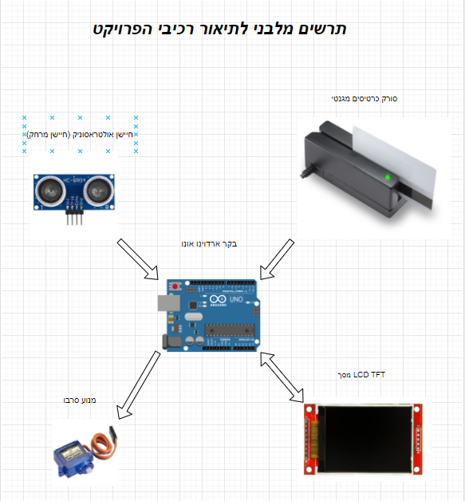

**הסבר תרשים מלבני**

בתרשים המלבני מוצגים מספר רכיבים הנמצאים בפרויקט הכניסה חכמה לחניון:

* מסך LCD בו יוצגו ההודעות המתאימות ללקוח והמקום בו יוכל לבחור בין האפשרויות הקיימות.
* מיקרו מעבד Arduino Uno מיקרו הבקר הינו "המוח" של המערכת ,יחידת העיבוד המרכזית אשר אחראית לתפעול המערכת כולה ולקביעת זמני העבודה ואופן העבודה.
* מנוע Servo על מנת לפתוח ולסגור את המחסום החשמלי במידת הצורך.
* Magnetic Card Reader שמתרגם את פס הכרטיס המגנטי לייצוג בינארי.

**מבוא**

כאשר אנו מפעילים את התוכנית, מסך הlcd נפתח ומציג הודעת פתיחה ואז מבקש להעביר את הכרטיס המגנטי הראשי ולאחר מכן בקשה לבחירה באופן העבודה הרצוי:

* אופן עבודה אוטומטי – כאשר מצב זה נבחר המערכת נכנסת למצב פעולה וישר מאפשרת כניסה בהתאם לתנאי הכניסה.
* אופן עבודה ידני – באופן עבודה זה אנו מסוגלים לשלוט במחסום באופן ישיר ולפי רצוננו.

מצב זה נועד לשליטה בכניסה לחנייה במקרים בהם נדרשת התערבות בשליטה (לדוג, כאשר יש עומס בכניסה ויש לווסת אותו). כדי להיכנס לאופן עבודה זה , יש ראשית להעביר כרטיס ראשי כדי לאפשר גישה.

* הערה – בכל רגע בעת ריצת הקוד ניתן להחליף את אופן השליטה (אוט'/ידני).

לאחר בחירת אופן העבודה האוטומטית מוצגת הודעה על המסך המבקשת מהמשתמש להעביר כרטיס מגנטי בכדי לבצע אימות, במידה והכרטיס קיים ברשימת המשתמשים יפתח השער בעזרת מנוע הסרבו ותוצג הודעה כי המשתמש רשאי לעבור על מסך הLCD. במידה ולא תוצג הודעה מתאימה והלקוח יתבקש לעזוב.

במידה ובה השער נפתח והמעבר יתאפשר, יכנס לפעולה חיישן המרחק וברגע שהרכב יתרחק מהשער (לאחר שעבר) למרחק של 1.5 מטר השער ייסגר אוטומטית.

הוספת משתמש למערכת תבוצע על ידי מתפעל הפרויקט כאשר יצטרך ראשית להעביר את הכרטיס הראשי (כרטיס שרשאי להכניס משתמשים חדשים) ורק אז יועבר הכרטיס של הלקוח החדש כדי לשמור את המידע עבור כרטיסו.

תרשים זרימת התוכנית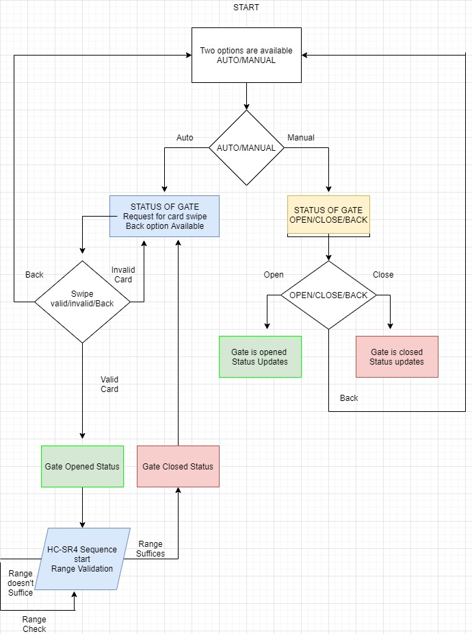

תמונות המערכת הסופית

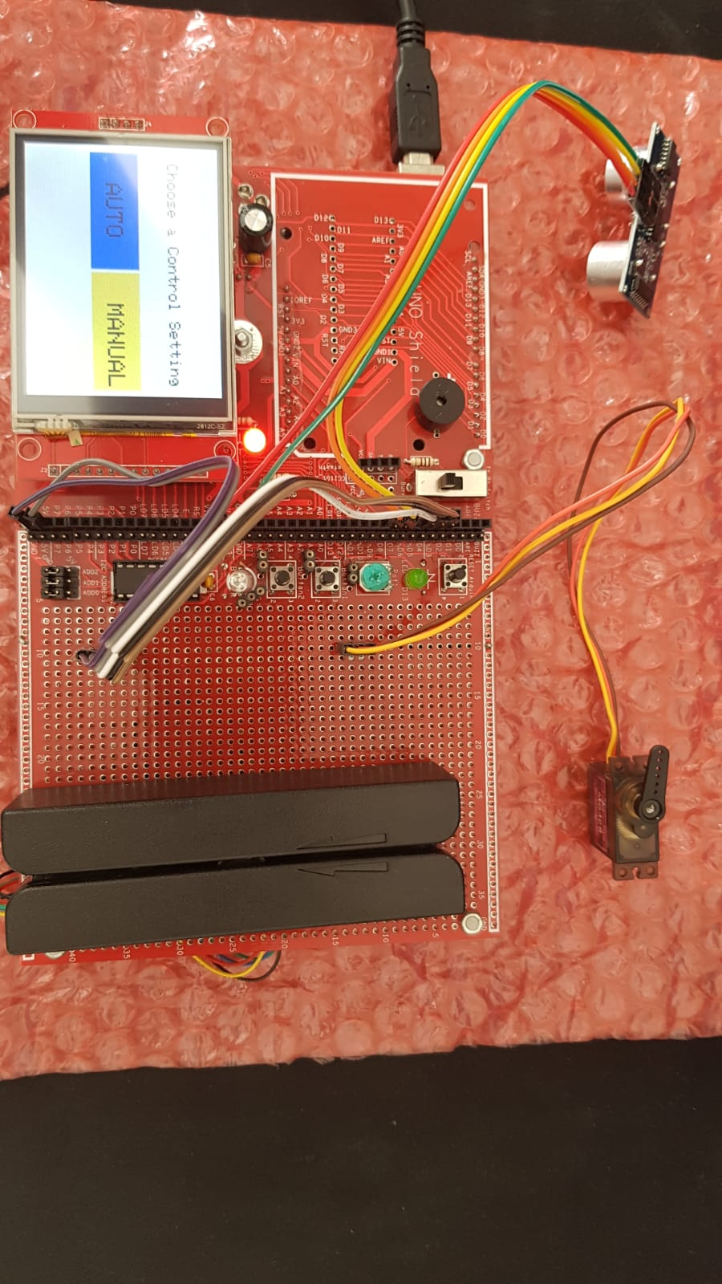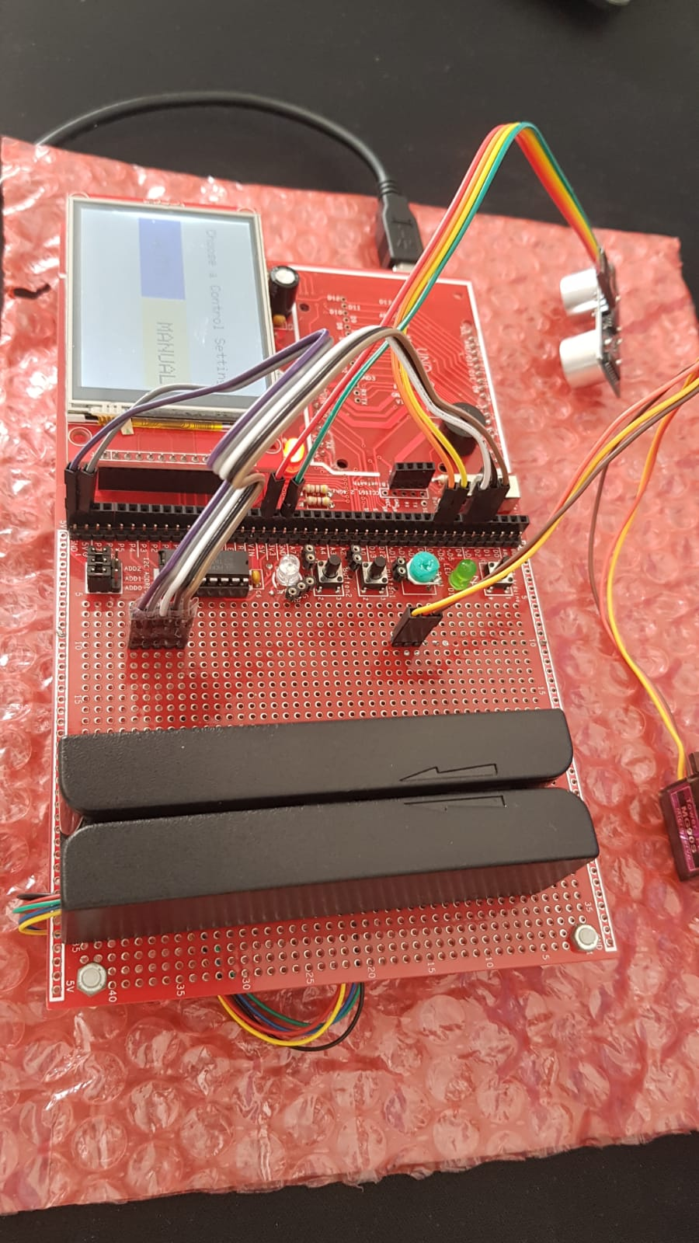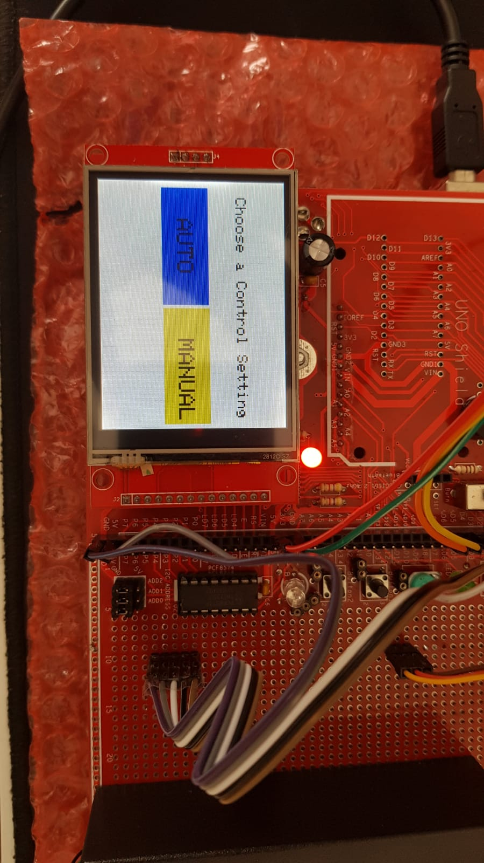

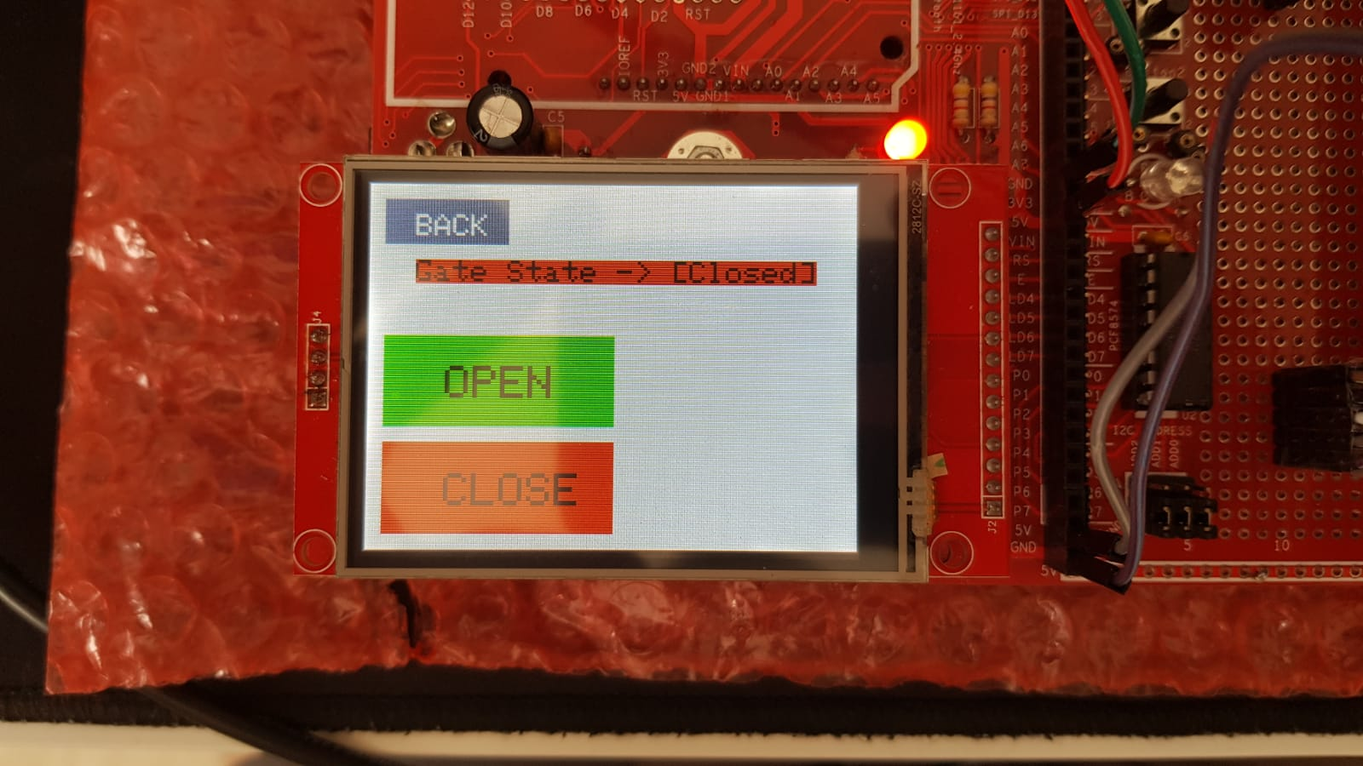

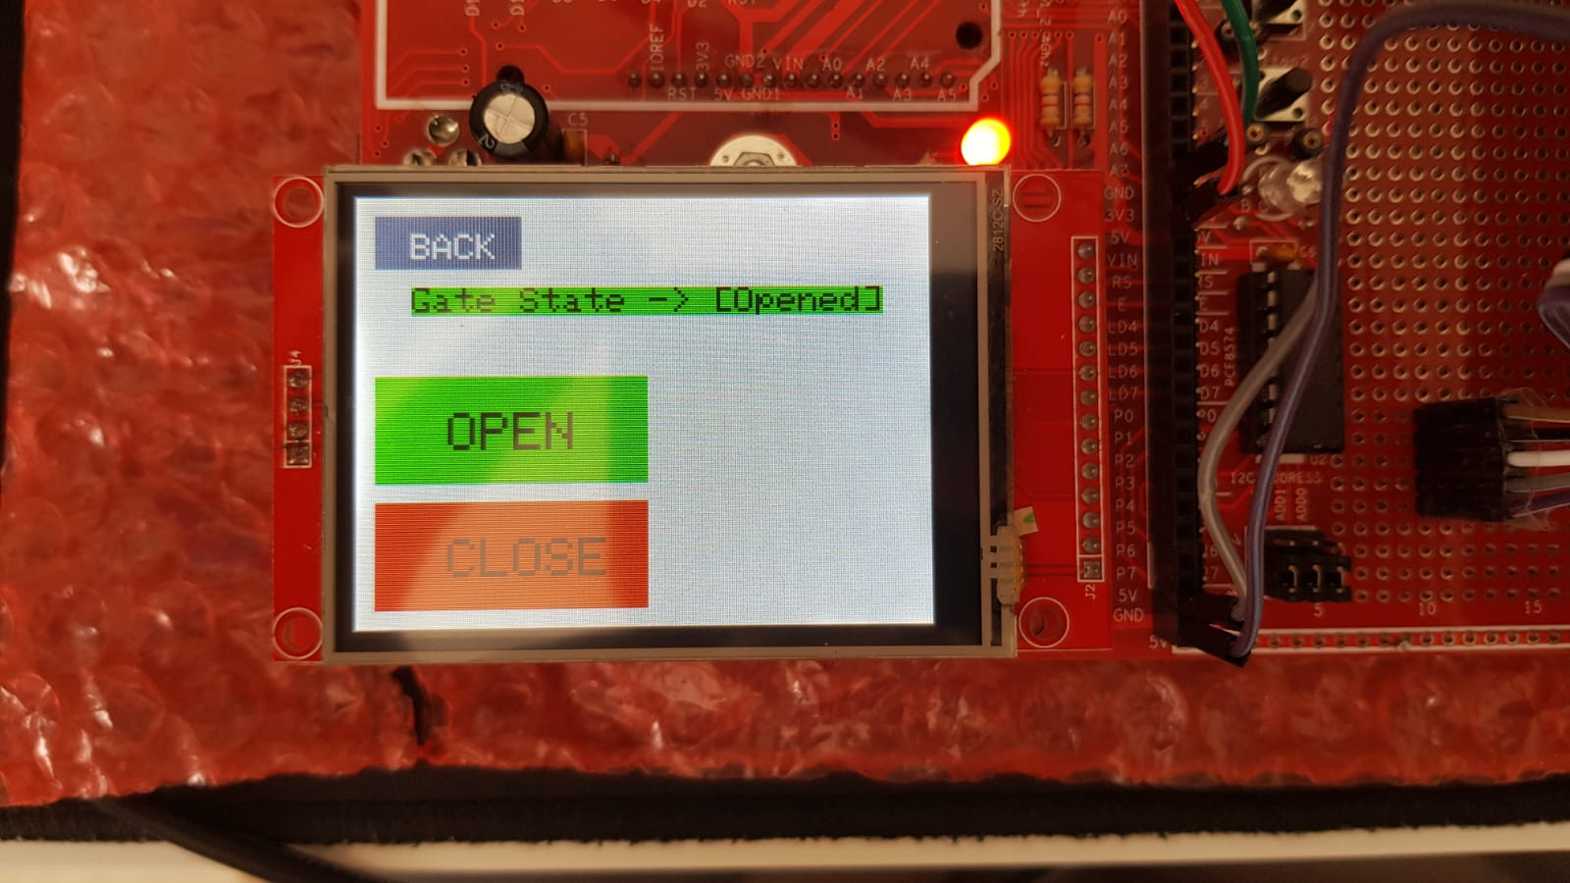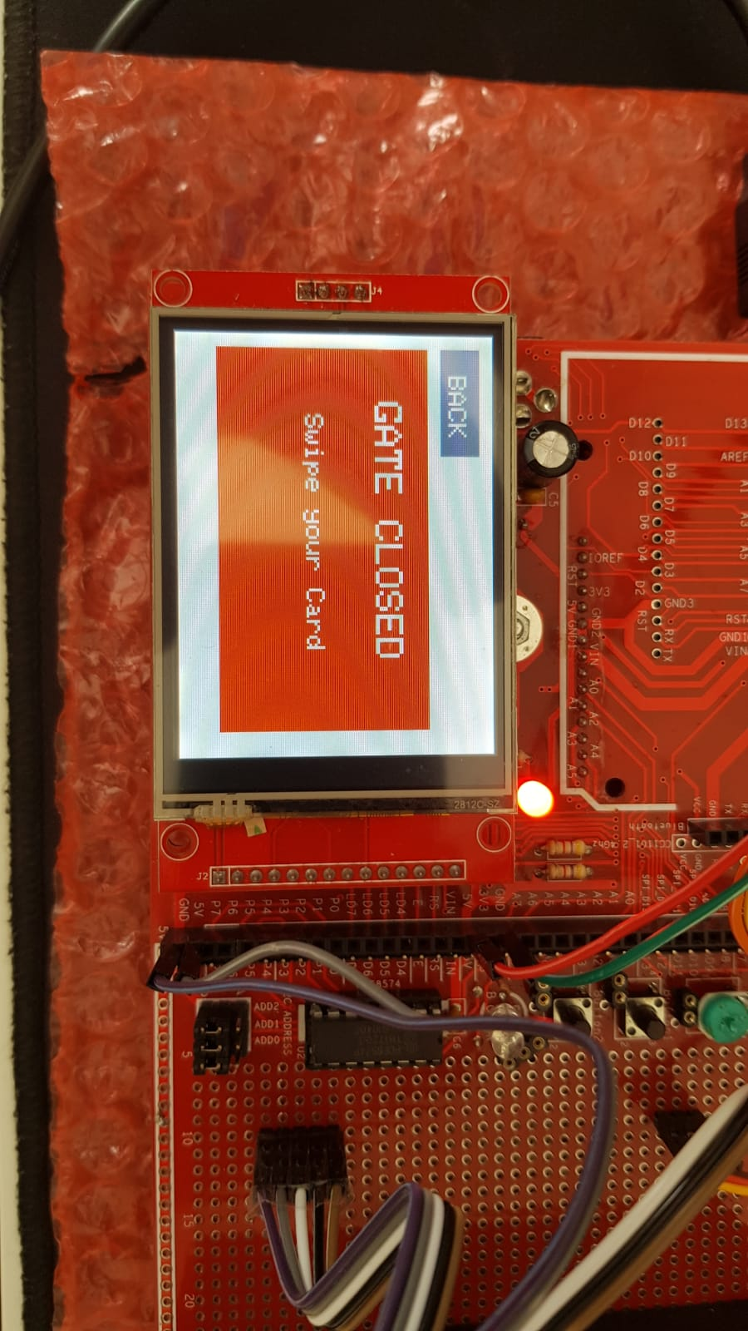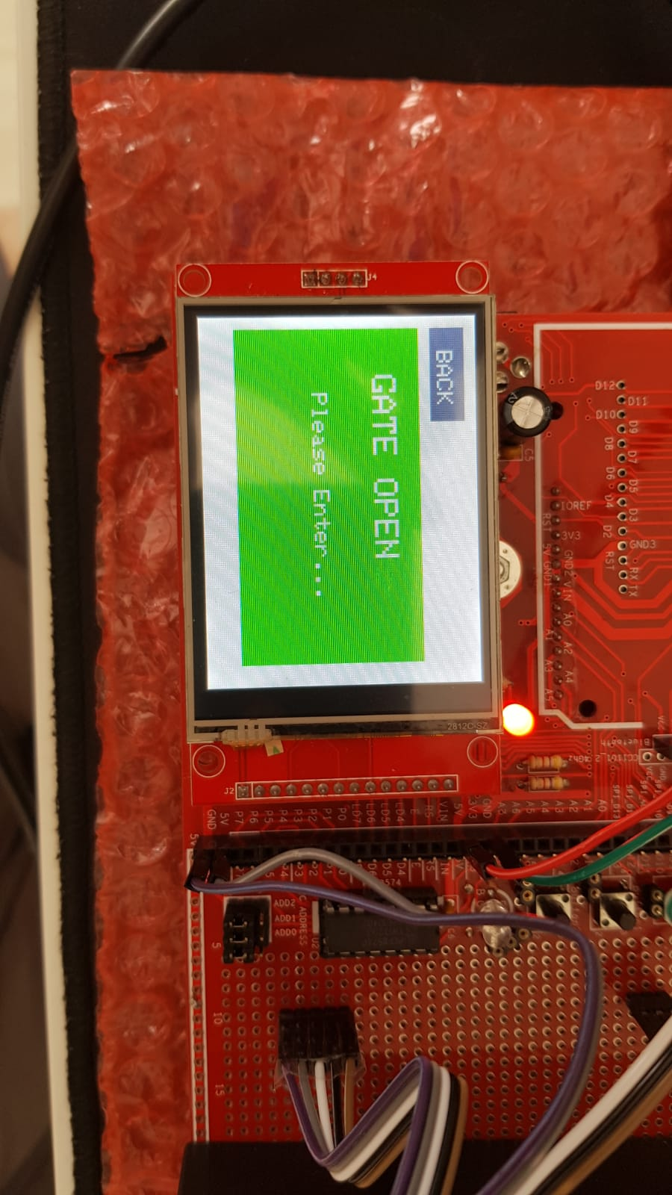

בתמונות לעיל ניתן לראות את שלל המצבים ותמונות המסך של המערכת. המערכת אינטראקטיבית וחוויית המשתמש טובה. למשתמש מוצגות תמונות הסברה ועדכון לגבי מצב המערכת כדי ליעל את השליטה עליה.

מיקרו מעבד Arduino Uno

בניגוד לפיתוח תוכנה בשפות נפוצות ( C , C++ , JAVA וכו' ) – בפיתוח עם ארדואינו מדובר במוצר פיזי – לוח אלקטרוניקה (שאותו יש לקנות...התוכנה בחינם... ) ואליו יש להתחבר עם מחשב אישי. לא ניתן לעבוד עם מחשב אישי בלבד. ללוח הפיתוח של הארדואינו ניתן לחבר רכיבי קלט ( מפסקים, ג'וי סטיק, חיישני טמפרטורה, לחות, לחץ וכו' ) ורכיבי פלט ( לדים, תצוגות שונות, מנועים, ממסרים וכו') ובעזרת סביבת הפיתוח בונים יישומים ופרויקטים כיד הדמיון .

1. **המאפיינים העיקריים של ערכת ארדואינו אונו Arduino uno -**

* תדר שעון 16MHZ.
* מתח עבודה 5v- אם מחברים ליציאת USB במחשב או אספקת מתח מומלץ מספק/מטען בין 7 ל 9 וולט. (הגבולות בין 6 ל 20 וולט.)
* כל הדק I/O יכול לספק או לקבל זרם של עד 40mA.
* זיכרון תכנית (flash) בגודל 32K בתים.
* זיכרון נתונים (ram) בגודל 2K בתים.
* זיכרון נתונים נוסף מסוג EEPROM בגודל 1K בתים
* 14 כניסות ויציאות דיגיטאליות מתוכן 6 יציאות שיכולות לתת PWM (אפנון רוחב דופק).
* 6 כניסות אנאלוגיות ברזולוציה של 10 סיביות.
* תקשורת טורית (rs232 , i2c ,spi).
* 2 פסיקות חיצוניות.



1. **הדקי המיקרו בקר :**

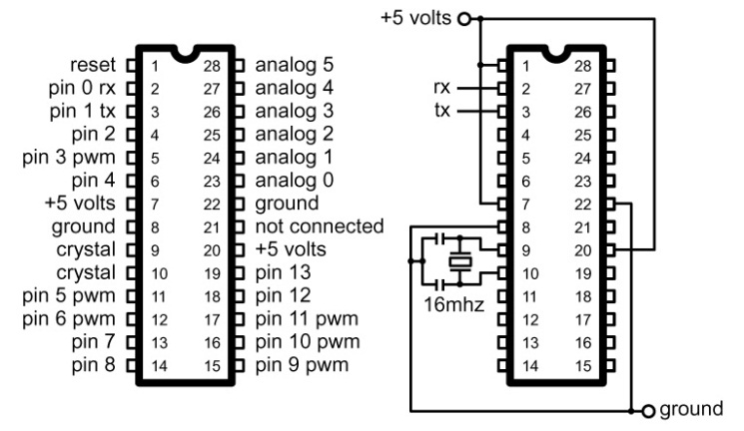בשרטוט 2 נראה את הדקי המיקרו בקר ATMEGA328 במבנה DIP - Dual In line Package .

בשרטוט ההדקים רואים שמתח ההפעלה – מתח ספק – של 5 וולט מתחבר בין ההדקים 7 ו 20 שהם הדקי הפלוס ( + ) וההדקים 8 ו 22 הם הדקי המינוס ( - האדמה). מתח ספק מותר הוא מ 1.8 ועד 6 וולט.

בין ההדקים 9 ו 10 מתחבר גביש של 16MHz . הגביש משמש כמעגל תהודה ויחד עם המגבר הנמצא בתוך המיקרו בקר יוצרים מעגל שנקרא מתנד שנותן את פולסי השעון ( clock pulses ) המפעילים את המיקרו בקר וקובעים את תדר העבודה של המיקרו ( ובעצם את מהירות העבודה ). ניתן לחבר גביש חיצוני עד 20MHz .

הדק 1 הוא הדק האתחול – RESET - של המיקרו. '0' בהדק הזה גורם לאתחול של כל הרגיסטרים הפנימיים ומעגלי האלקטרוניקה שבתוך המיקרו למצב ידוע ומוגדר.

הדק 21 איננו מחובר.

ההדקים 23 עד 28 הם 6 הדקי כניסה אנלוגיים.

ההדקים 2 עד 6 ו 11 עד 19 הם 14 הדקים שיכולים לשמש כקלט או פלט דיגיטאליים. מתוך ההדקים האלו יכולים ההדקים 2 ו 3 לשמש כהדקי התקשורת הטורית של המיקרו ואילו ההדקים 5 ,11 , 12 ו 15 עד 17 (סה"כ 6 הדקים ) , לשמש ל PWM – Pulse Width Modulator - אפנן רוחב דופק ( לקביעת עצמת מהירות מנוע או עצמת תאורה של לד – יוסבר במהלך הניסויים ). מספרי הפינים משמשים גם בהוראות התכנה.

1. **ערכת הארדואינו אונו**

בשרטוט מספר 3 רואים את כרטיס הארדואינו אונו.

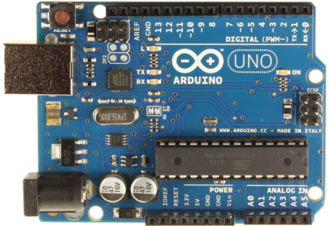

**'מיקרובקר'** Atmega328p

שקע למחבר USB

שקע לחיבור מתח של 9v-12v לכרטיס

לחצן Reset לאתחול

6 כניסות אנאלוגיות

אספקת מתח מהכרטיס לרכיבים היקפיים

14כניסות ויציאות דיגיטאליות

מתוכם 6 יציאות PWM

לד (LED) שמחובר להדק 13

2 לדים שמראים שמתקיימת תקשורת טורית

2 רגלים לתקשורת טורית RS232 ( RX ו TX )

הדק לכניסת מתח ייחוס ל ADC

לד למצב ON (יש 5 וולט)

רכיב AT16U2 להמרה מתקשורת טורית ל USB

מייצב ל 5 וולט

מגבר שרת 358 לתקשורת I2C

**תצוגת LCD**

ה LCD הוא רכיב תצוגה אלקטרוני בעל 14 הדקים בהם 7 הדקים הם הדקי DATA וכל השאר הם מתח, אדמה, ורגלי בקרה RS,E ו-RW. הדק הE אחראי על שליחת גל ריבועי המאפשר שליחת נתונים לתצוגה, רגל ה-RS קובעת אם המילה הנשלחת היא מילת בקרה או תצוגה ורגל הRW שמחוברת לאדמה קובעת כי מתבצעת כתיבה לתצוגה בלבד. ל- LCD שתי שורות וביכולתו להציג תווים ואותיות לפי ערך ה – ASCII שלהם. לפני עבודה עם ה – LCD יש להגדיר מצבי עבודה לפי דפי הנתונים באמצעות מילות בקרה מתאימות. תפקיד ה – LCD בפרויקט הוא להציג הודעה מתאימה בהתאם למצב שבו הפרויקט נמצא.

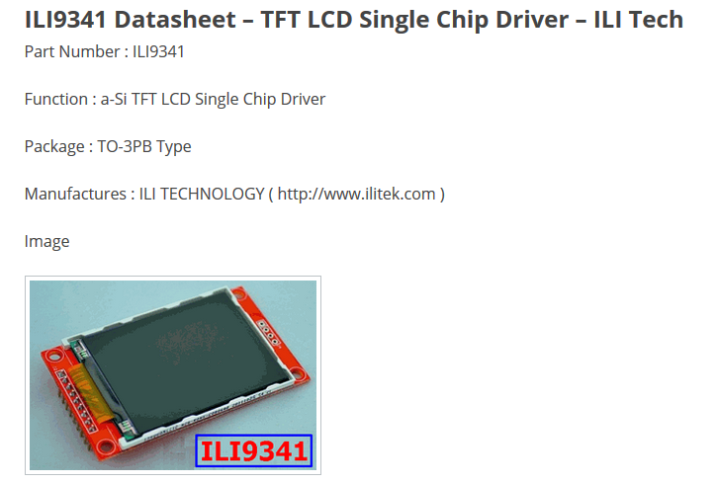

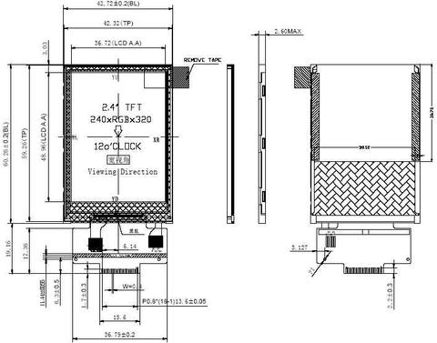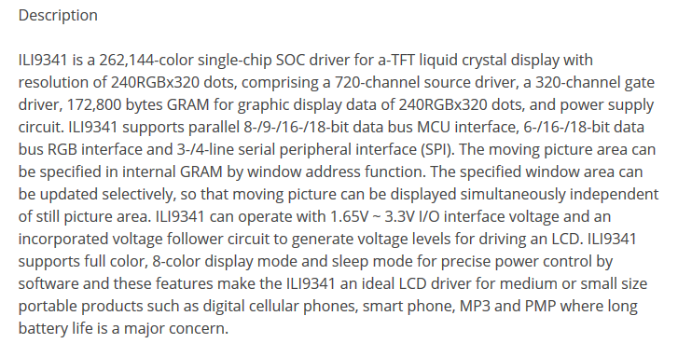

**מנוע Servo**

מנוע Servo הוא מנוע זרם ישר (DC Motor) בעל מערכת תמסורת פנימית של גלגלי שיניים ובקרה אלקטרונית על מיקום המנוע. מה שמייחד מנועי Servo היא העובדה שהם אינם מסתובבים בצורה חופשית כמו מנועי DC, אלא נעים על פי זווית – לרוב בין 0 ל-180 מעלות.

מנועי Servo פועלים בחוג סגור, כלומר הינם בעלי בקרה על מיקום המנוע, ובעלי יכולת תיקון פערים מהמיקום הרצוי.

שימושים שונים למנועי Servoברובוטיקה

מנועי Servo נמצאים בשימוש בסוגים רבים מאד של רובוטים ובניהם זרועות רובוטיות, מכוניות הנשלטות בשלט רחוק, רובוטי-רכב, מטוסים ומסוקים (לשליטה על זווית הכנף \ רוטור). ישנן סיבות רבות לכך שמנועי Servo נפוצים כל כך באפליקציות רובוטיקה, וביניהן קלות השליטה במנועי Servo, דרישות האנרגיה הנמוכות (יעילות), הכח הגבוה, רמת מתח והגודל והמשקל הנמוכים.

יתרונותיו וחסרונותיו של מנוע Servo

מנוע Servo שימושי מאד עבור אפליקציות רובוטיקה, בשל סיבות רבות:

* לרוב מנועי Servo הינם מנועים בעלי גודל פיזי קטן
* מנועי Servo מספקים כח זוויתי (מומנט) חזק מאד בהשוואה לגודלם
* מנועי Servo פועלים בחוג סגור ולכן נחשבים אמינים מאד
* למנועי Servo יש מעגל שליטה ובקרה פנימי
* מנועי Servo צורכים זרם בצורה פרופורציונאלית למטען אותו הם נושאים (לכן Servo שאינו נושא מטען רב לא יצרוך הרבה זרם).
* מנועי Servo פועלים במתח נמוך יחסית (כ-4 עד 6 וולט).

השליטה במנוע Servo

שליטה במנועServo מבוצעת על ידי שליחת אות דיגיטאלי אל חוט הבקרה של המנוע. הרעיון הכללי הוא שליחת גל מרובע (Square Wave) אל המנוע, כאשר **אורך הגל** הוא זה שקובע את הזווית אליה ינוע המנוע.

לדוגמה, כאשר נספק למנוע גל בו רוחב הפולס הוא 1מילי-שנייה, המנוע ינוע אל זוויתו המינימאלית – 0 מעלות.  
כאשר נספק למנוע גל בו רוחב הפולס הוא 1.5 מילי-שנייה, המנוע ינוע אל זוויתו האמצעית – 90 מעלות.  
כאשר נספק למנוע גל בו רוחב הפולס הוא 2 מילי-שנייה, המנוע ינוע אל זוויתו הגדולה ביותר – 180 מעלות.

התרשים הסכמתי של אותות החשמל למנוע

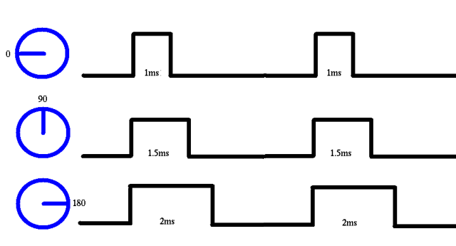

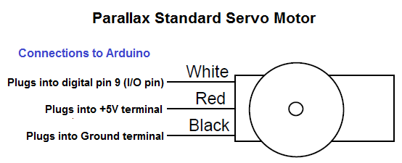

**קורא כרטיסים מגנטי**

קורא כרטיסים מגנטי הינו מתקן הקורא נתונים הכתובים בצורת צופן על גבי הפס המגנטי שנמצא על כרטיס פלסטיק. הוא מורכב מראש קורא, מגברים ומיקרו בקר.

תהליך הקריאה מתבצע כאשר הכרטיס המגנטי מועבר בצורה ידנית דרך התעלה(חריץ) שבמרכז הרכיב.

המתקן הוא קומפקטי, נייד, קל לשימוש ובעל עמידות גבוהה.

טכנולוגיית הפס המגנטי נמצאת בכל מקום ושימושית בחיי היום יום. היא קיימת שנים רבות ועדיין קיימים שימושים רבים לצורה זו. הטכנולוגיה מתבססת על נושא המגנטיות שבו כותבים על הפס המגנטי בעזרת זרם משתנה המועבר דרך "ראש כתיבה". "ראש כתיבה" זה מורכב מסליל ויוצר מצבי מגנוט מתחלפים עם קוטביות צפון דרום או דרום צפון ובנוסף, קריאה של מצבים אלו על ידי הנעת הכרטיס בתוך חריץ והשראת מתח על סליל המורכב בתוך "ראש קריאה" ונמצא בתוך שדה מגנטי משתנה. ראש הקריאה והכתיבה הם בדרך כלל אותו סליל.

השימוש הראשוני בפס המגנטי על כרטיסים היה בתחילת שנות ה-60 במערכת הרכבות התת קרקעית בלונדון. לקראת סוף שנות ה-60 השתמשו גם בארצות הברית בכרטיסים מנייר בגודל כרטיס הקרדיט מפלסטיק של היום והכרטיס נקרא, ובנוסף נכתבו ונאגרו עליו ערכים בכל פעם שהשתמשו בכרטיס. השימוש המסחרי בכרטיסי אשראי החל כאשר נקבע סטנדרט ב 1970. כיום כל כרטיסי האשראי עונים לדרישות הסטנדרט של ISO כדי להבטיח קריאה נאמנה שלהם בכל העולם. שימושים נוספים כמו כרטיסי טיסה, כרטיסי נסיעות, מפתחות בחדרי בתי מלון ועוד, נותנים פתרון אידאלי לצרכים שונים בחיינו, ולטכנולוגיה זו שימוש נפוץ ביותר. היתרונות של מערכות הכרטיסים המגנטיים הם- שהן מערכות לא יקרות, מותאמות בקלות לכל יישום וקיימות שיטות הצפנה רבות לנתונים שבפס המגנטי.

החסרונות של הטכנולוגיה

**1.** הנתונים בפס המגנטי מושפעים משדות מגנטיים אחרים.

**2.** השימוש בכרטיס גורם לשריטות ולאיבוד נתונים.

**3.** חשיפה לשמש או רטיבות יכולים לגרום לאיבוד הנתונים.

**4.** מהירות העברת הכרטיס משפיעה על הקריאה. מהירות נמוכה או גבוהה מידי גורמת לשגיאות בקריאת הכרטיס.

**5.** קריאת הכרטיס היא קלה וכל אדם יכול לגלות את הנתונים שבכרטיס בקלות רבה.

מבנה הכרטיס המגנטי

התקנים המגדירים את כל הקשור לכרטיס המגנטי הינם ISO-2894 ו- ISO-7811 וההגדרות הן:

**1.החומר -** הכרטיס עשוי מחומרי p.v.c (פוליאתן, פוליוונילוכלואריד) המיוצרים בשכבות דקות של אותו הפלסטיק או כל חומר אחר בעלי אותן התכונות כמו ה- p.v.c.

**2.המידות -** הצורה הנדרשת הינה מלבנית בעלת פינות מעוגלות.

גודלו 53mm-85.4mm.

עובי הכרטיס: 0.76mm-0.8mm.

פינות מעוגלות ברדיוס של 3.18mm.

**3.מידע -** הפס המגנטי מורכב מנתונים הנמצאים על 3 ערוצים (Tracks) לפי התקן iso-3554. כל ערוץ ברוחב 0.11 אינ'ץ. כל ערוץ משמש לסוג אחר של נתונים ונבדל מהאחר במיקום שלו על הפס המגנטי. קידוד הנתונים מתחיל בסדר עוקב מהצד השמאלי של הכרטיס (כאשר הוא מופנה לצד הנכון). הספרה הראשונה במרחק 0.51mm-7.44mm מקצה הכרטיס.

שיטת הכתיבה/קריאה היא F/2F. הנקראת גם דו פאזה Bi phasing. בשיטה זו 2 תדירויות או דו פאזות. ישנו שילוב בין ערוץ שעון וערוץ נתונים מסונכרן(או פאזה) לפולסי השעון.

שיטה נוספת פחות שימושית היום היא Modified Frequency Modulation-MFM. שיטה זו דומה לשיטה הקיימת בכתיבה/קריאה בדיסקטים של מחשב.

כיום יש קוראי כרטיסים הנקראים קוראים דו כיוונים ויכולים לקרוא את הנתונים בפס בכל כיוון של העברת הכרטיס בחריץ.

שיטת הקריאה

4 ביטים הם נתון המכיל 16 תווים שונים ועוד ביט חמישי של זוגיות "אי זוגית" , האומרת שצריך להיות מספר אי זוגי של '1' ב-תו כולל ביט הזוגיות. לדוגמא ב-תו 1001 יש שתי ספרות של '1' ולכן ביט הזוגיות יהיה '1' כדי לגרום לכמות ה '1' לזוגיות "אי זוגית".

הביטים בעלי המשמעות הנמוכה נקראים ראשונים מהפס. אם סכום ה '1' שקוראים מהכרטיס הוא זוגי (כולל הזוגיות) יש לבצע קריאה נוספת של הכרטיס כי נקרא נתון שגוי .

אופן שמירת הנתונים

נתונים בגודל 5 ביט מתאימים לערוץ 2 של הפס המגנטי.

יש לזכור שביט מספר 1 הוא ה LSB. ביט זה נקרא ראשון.

|  |  |  |  |  |  |  |
| --- | --- | --- | --- | --- | --- | --- |
| Function | parity character | --Data bits--  b1 b2 b3 b4 b5 | | | | |
| Data | 0)0H( | 1 | 0 | 0 | 0 | 0 |
| Data | 1)1H( | 0 | 0 | 0 | 0 | 1 |
| Data | 2)2H( | 0 | 0 | 0 | 1 | 0 |
| Data | 3)3H( | 1 | 0 | 0 | 1 | 1 |
| Data | 4)4H( | 0 | 0 | 1 | 0 | 0 |
| Data | 5)5H( | 1 | 0 | 1 | 0 | 1 |
| Data | 6)6H( | 1 | 0 | 1 | 1 | 0 |
| Data | 7)7H( | 0 | 0 | 1 | 1 | 1 |
| Data | 88) H( | 0 | 1 | 0 | 0 | 0 |
| Data | 9) 9H( | 1 | 1 | 0 | 0 | 1 |

הנתונים בערוץ מתחילים עם ביטים של '0' כדי לאפשר סנכרון בעבודה. לאחר מכן מגיע תו BH-1011 שנקרא Start Sentinel- זקיף התחלה. תו זה אומר שמכאן מתחילים הנתונים. בסיום הנתונים יופיע תו FH-1111 הנקרא Sentinel End-זקיף סיום, שאומר שכאן נגמרו הנתונים. אחרי תו זה יופיע תו LRC- Longitudinal Redundancy Check שהוא תו בדיקת עודף(יתר) אורכית. בדיקה זו עושה בדיקת זוגיות נוספת הבודקת את הזוגיות לאורך הנתונים שהוכנסו. בודקים את זוגיות הביטים של סיבית 1 בכל התווים שהוכנסו ואת זוגיות הביטים של סיבית 2 וגם של סיבית 3 ו-4. הביט החמישי בתו ה LRC הוא בדיקת זוגיות על הביטים שלו עצמו. על ידי כך בודקים שתו מסוים לא שינה פעמיים את ערכו כך שבביט הזוגיות אין שגיאה אבל יש שגיאה בקריאת התו. התווים Start Sentinel, End Sentinel, LRC נקראים מסגרת התווים.

אופיון הופעת הנתונים

|  |  |  |  |  |  |
| --- | --- | --- | --- | --- | --- |
| אינפורמציה סתמית (ביטים של 0) | תו ביקורת לבדיקת זוגיות אורכית LRC | תו סיום END SENTINEL | אינפורמציה מורכבת מתווים של 5 ביטים | תו התחלה START SENTINEL | ביטים של '0' לסנכרון |

* תו ההתחלה מורכב מרצף הביטים הבא : 11010
* תו הסיום מורכב מרצף הביטים הבא : 11111

CLS

RCL

RDT

**1 1 0 1 0**

עם הכנסת הכרטיס אל החריץ המגנטי יורד הקו CLS ל 0 ומציין שהכרטיס הוכנס אל הקורא. לאחר מכן מתחילים פולסי השעון ברגל ה RCL המתואמים עם רגל הנתונים RDT.

המידע מופיע בזמן הירידה של השעון כלומר המידע הנקלט במקרה הנ"ל הוא 11010. אנו קוראים את המידע רק בזמן קריאת השעון, כל 5 פולסי שעון נותנים תו אחד.

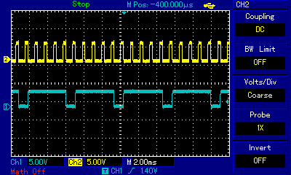

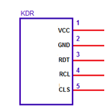תיאור הדקי הרכיב

תפקידי הרגליים

GND (רגל 1) - אדמה.

VCC (רגל 2) - מתח הזנה של הרכיב.

CLS (רגל 3) - מראה שהכרטיס נמצא בתוך קורא הכרטיסים.

RCL (רגל 4) - רגל ה clock, אלו פולסי השעון המתואמים ל-data. המידע יקרא בירידת השעון.

RTD (רגל 5) - רגל ה data-נתונים. המידע ברגל זו מופיע בלוגיקה שלילית, כלומר בהיפוך. תו שרמת המתח שלו גבוהה הוא '0' ותו שרמת המתח שלו נמוכה הוא '0'.

חיבור הרכיב בפרויקט

GND (רגל 1) - אדמה

VCC (רגל 2) - מתח הזנה של הרכיב

CLS (רגל 3) - הדק P2.2

RCL (רגל 4) - הדק P2.3

RTD (רגל 5) - הדק P2.4

מבנה של תו וכיצד נקרא אותו (שילוב קורא הכרטיסים והמיקרו בקר):

כל תו בנוי מ-5 ביטים. 4 ביטים של מידע (D1-D4) כאשר D1 הוא ה-LSB ו-D4 הוא ה-MSB. ישנו ביט נוסף (D5) שהוא ה- PARITY(סיבית הזוגיות- כאן הבדיקה היא של זוגיות אי זוגיות ODD PARITY), אנו צריכים זאת לצורך בדיקת שגיאות .

המידע שמגיע מרגל ה-RDT(רגל 5) הוא למעשה DATA לאחר ההיפוך. כך שברגע הקליטה אם נרצה את האינפורמציה האמיתית צריך לבצע היפוך וכך קבל את המידע המקורי.

ה-DATA ברכיב זה היא טורית ולכן צריך גורם מסנכרן. הגורם המסנכרן הוא ה- clock לכן ישנה רגל(פין 4-RCL) המתלווה לשידור המידע הטורי. המידע נקרא רק בירידת השעון כל ביט אנו הופכים כי השעון יבוא בקבוצות של clock 5 מכיוון שכל תו בנוי מ 5 ביטים , לכן כל ה clock 5 מהווים בשבילנו תו אחד.

הפס המגנטי

הפס המגנטי עשוי מהמון מגנטים זעירים המוטבעים בתוך סוג של דבק. לכל מגנט יש שני קטבים, קוטב צפוני וקוטב דרומי, ולפני שהדבק מתקשה מעבירים מעל הפס מגנט חזק שגורם לכל הקטבים של המגנטים הקטנים להתיישר לאורכו בצורה אחידה.

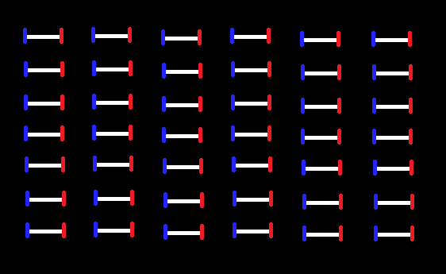

במציאות אורכו של כל מקלון הוא בערך חמישים מיליוניות הסנטימטר. אחרי שהדבק מתקשה, המגנטים הקטנים תקועים בתוכו , אבל הם עדיין עשויים לשנות את הקוטביות שלהם בהשפעות של שדה מגנטי אחר וחזק מספיק, וזה בדיוק מה שעושים כדי להטביע בפס המגנטי מידע-משנים את הקוטביות שלו בדפוסים משתנים. זו גם הסיבה לכך שפס מגנטי עלול להימחק אם הוא נמצא ליד מגנט.

**חיישן אולטרה סוני HC-SR04 החיישן**

מאפשר פונקציית מדידה של 2 ס"מ ועד 4 מטר, כשדיוק הטווח יכול להגיע עד 3 מ"מ. המודול כולל משדר ומקלט אולטרה סוני ומעגל בקרה.

עיקרון הפעולה

1. שימוש בהפעלת I/O לכל הפחות ל-10us של אות ברמה גבוהה

2. המודול שולח באופן אוטומטי שמונה תדרי 40 kHz ומזהה באם יש החזר אות

3. במידה ויש החזר אות דרך הרמה הגבוהה, משך הזמן של הפלט הגבוה ב I/O הינו הזמן של שליחת וקליטת אות אולטרה סוני. מרחק בדיקה = (זמן הרמה גבוהה ×מהירות) קול (M/S340), המרחק יחולק ב 2 כי הגל עובר את המרחק פעמיים (לגוף ההתנגשות ובחזרה)

חיווט וחיבור

* אספקת מתח 5 V
* כניסת אות הדרבון/ הפעלה
* יציאת אור מוחזר
* אדמה 0V

מפרט

* מתח עבודה 5VDC
* זרם עבודה 15Ma
* תדר עבודה40Hz
* טווח מירבי 4 מטר
* טווח מינימום 2 ס"מ
* זווית מדידה 15 מעלות
* הפעלת אות הקלט 10uS לפעימת
* פלט אות ההחזר אות גל כניסת הTTL והטווח הינם בהתאמה

תרשים התיזמון

צריך לספק רק אות קצר של 10uS למיתוג הכניסה בכדי להתחיל ואז המודול יוציא שמונה פרצי מחזור של אולטרה סאונד ב-40 kHz וליקלוט את ההחזר. ההחזר הינו גורם מרחק שבו רוחב האות והטווח בפרופורציה. ניתן לחשב את הטווח דרך מרווח הזמן בין שליחת אות ההפעלה וקבלת אות ההחזר.

uS / 58 = cm || uS / 148 =inch

Range = high level time * velocity (340M/S) / 2

בנוסחה מומלץ להשתמש במחזורי מדידה שמעל ms 60 בכדי למנוע מאות ההפעלה להפוך לאות ההחזר.

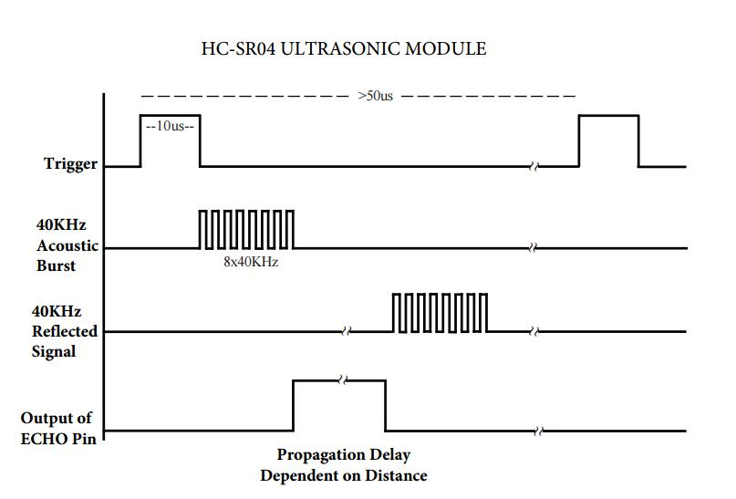

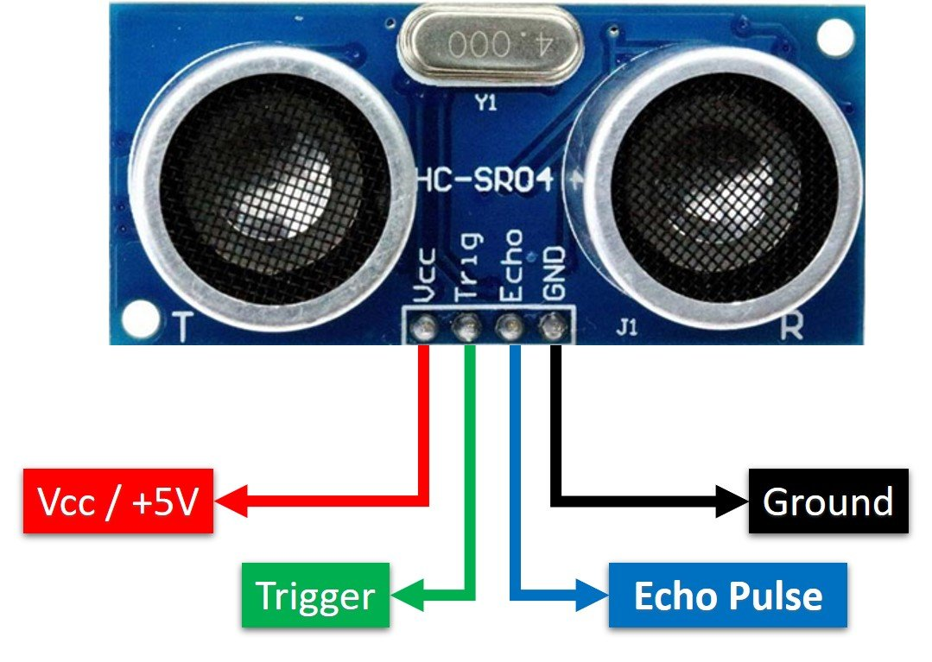

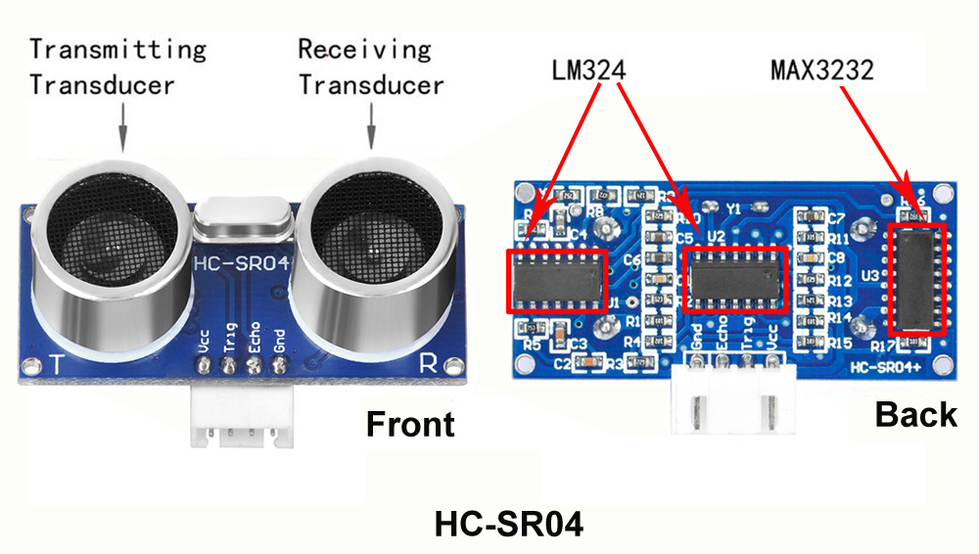

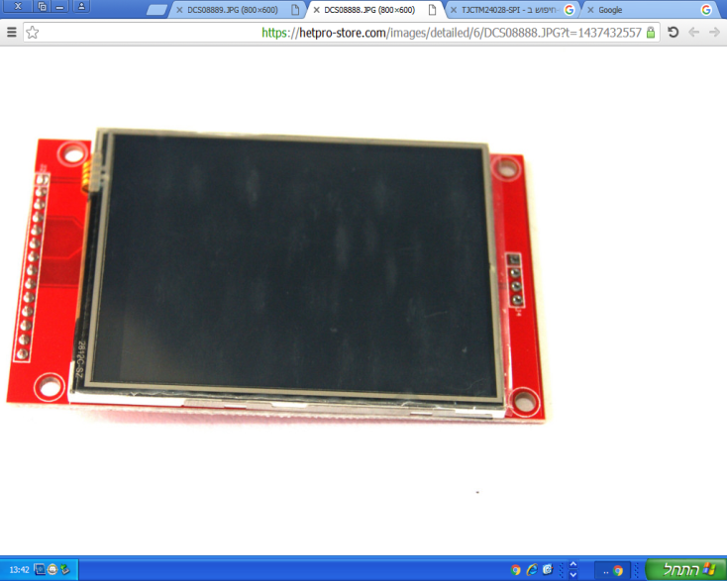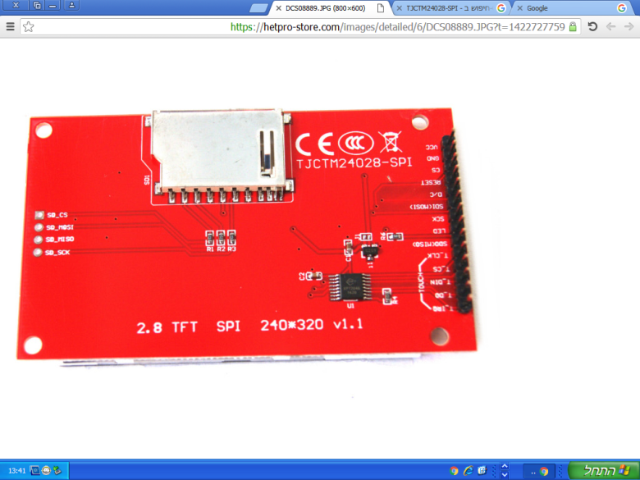ניסוי 1 הצגת השם הפרטי בתצוגת LCD

רשימת ציוד

* לוח בקרה ARDUINO UNO.
* מסך צבעוני LCD TFT.
* כבל USB או כבל לספק כוח.

מטרות הניסוי

* להכיר את פונקציות ה LCD לתפעול מסך הTFT LCD המובנה בכרטיס המיקרו בקר ARDUINO UNO.
* להפעיל דוגמה של קוד ולקבל את התוצאות המוצגות על גבי מסך הLCD TFT.

השערות הניסוי

* נלמד ונצפה על תצוגות שונות הניתנות לצפייה על גבי מסך הTFT LCD. אנו משערים כי המסך משתמש בנורות LED RGB כדי להציג תמונות, הודעות וצורות על גבי המסך ברזולוציה של 320X240 והוא מבצע זאת על ידי תקשורת טורית עם הבקר עמו אנו עובדים ARDUINO UNO.

תוצאות הניסוי

הכרתי את הפונקציות ואת המבנה של כל אחת מהן. למדנו את השימוש בפונקציות של LCD ואת השלבים לפני הצריבה לכרטיס. כל התוכניות הציגו תוצאותיהן על פני המסך כנדרש.

מסקנות הניסוי

הכרתי ולמדתי את פונקציות ה LCD הרלוונטיות למטרת תפעול מסך הTFT המובנה בכרטיס ה ARDUINO UNO וכן להפעיל דוגמאות של תוכנית ולקבל את התוצאות המוצגות על גבי מסך הTFT.

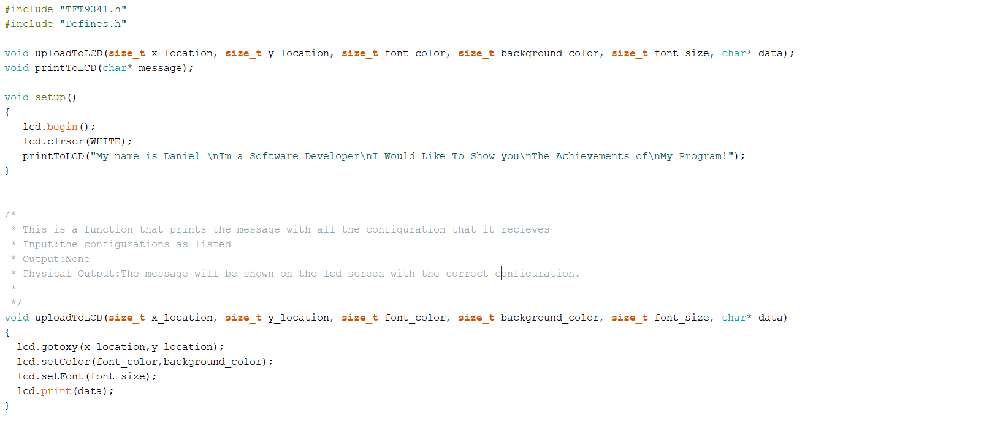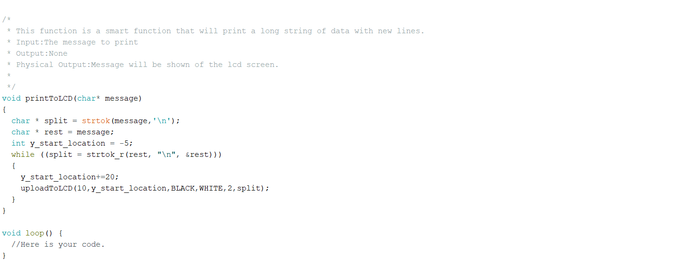התוכנית להפעלה

הסבר על התוכנית

#include "TFT9341.h"

#include "Defines.h"

שתי השורות הללו מוסיפות לתוכנית ספרייה של המסך LCD וההוספה השנייה היא ספרייה הכוללת הגדרות קבועות ופרמטרים לגבי המסך.

פונקציות הספרייה TFT9341.h

lcd.begin(); – שורה המאתחלת את התצוגה.

lcd.clrscr(WHITE); - השורה מנקה את המסך מכל תצוגה קודמת שנשמרה עליה מהרצות קודמות, ומגדירה את הרקע ללבן.

lcd.gotoxy( x, y); - מיקום סמן התצוגה בהתאם לפרמטר האופקי והאנכי אותם הוא מקבל.

lcd.setColor(BLACK,WHITE); - הפרמטר הראשון הוא קביעת הצבע של הכתב והשני הוא קביעת הצבע של הרקע.

lcd.setFont(Size); - קובעת את גודך הכתב שיוצג על המסך LCD.

lcd.print("data"); - מדפיסה את המחרוזת הנתונה על המסך LCD.

הפונקציה

uploadToLCD(size_t x_location, size_t y_location, size_t font_color, size_t background_color, size_t font_size, char* data)

הפונקציה אחראית על להדפיס מידע על תצוגת הLCD לפי המידע שנשלח אליה.

size_t x_location – הערך של X על המסך למיקום ההדפסה.

size_t y_location – הערך שך Y על המסך למיקום ההדפסה.

size_t font_color – הצבע של הכתב שיודפס על המסך.

size_t background_color – הצבע של הרקע על המסך.

size_t font_size – הגודל של הכתב איתו יכתב על המסך .LCD

char* data – המחרוזת להדפסה שתודפס על המסך LCD .

הפונקציה printToLCD(char* message)

הפונקציה משמשת כדי להקל ולחסוך כתיבת קוד.

תפקיד הפונקציה הוא לקבל מחרוזת אחת גדולה ולהדפיס אותה כך שהיא נכנסת למסך עם רווחי שורה וכו'.

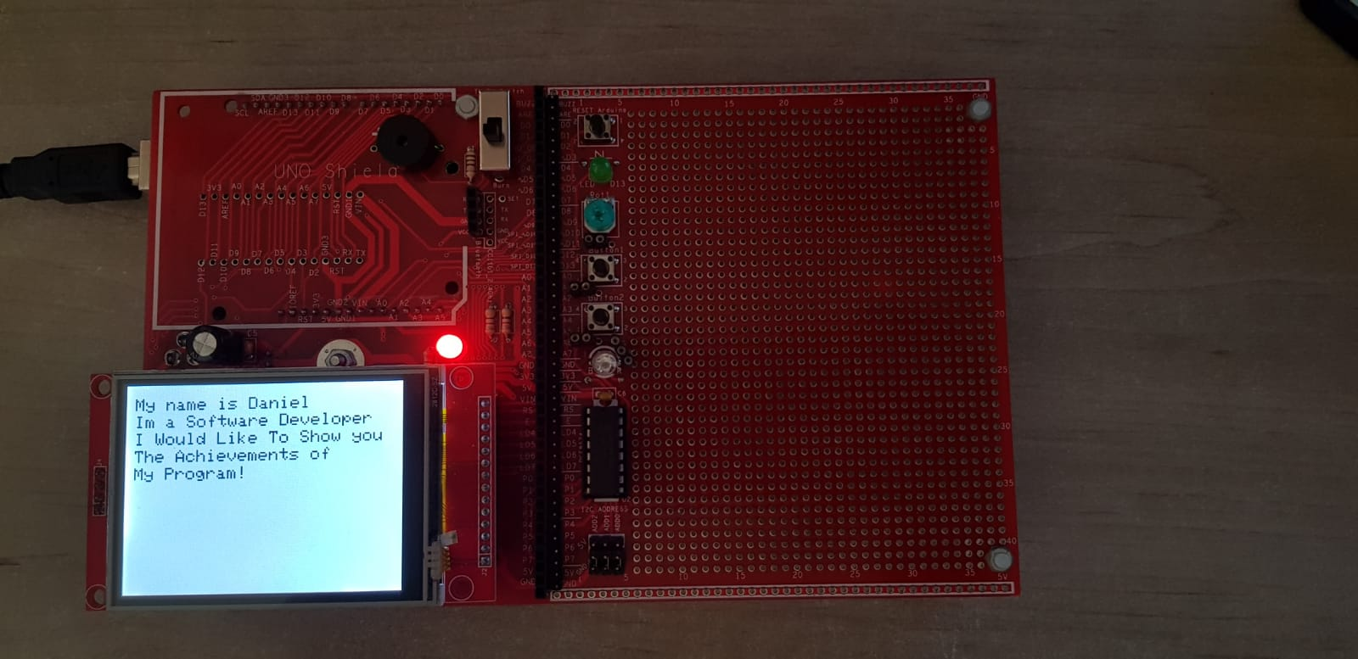הפונקציה משתמשת ב strtok_r שהיא פונקציה קיימת שתפקידה לחלק את המחרוזת לפי תו נתון. (במקרה שלנו '\n' ).

**ניסוי 2 מסך מגע**

רשימת ציוד:

* לוח בקרה Arduino UNO
* מסך צבעוני LCD TFT עם אופציות מגע מובנות
* כבל USB או כבל ספק אחר

מהלך הניסוי:

בניסוי זה אנו באים לבדוק ולהתנסות בלתפעל את מסך המגע בשילוב עם מסך התצוגה LCD ולראות שאכן אפשר לבצע שליטה אינטראקטיבית של המשתמש בפרויקט. בניסוי כתבתי קוד שפת C לארדוינו והצגתי כפתורי מגע שונים ורבים שלהם פונקציות עבודה שונות.

הסבר על התוכנה:

עם תחילת ריצת הקוד המשתמש נשאל באיזה אופן הוא ירצה לשלוט למנוע סרבו שעתידי להתווסף. מוצגים 2 אופציות ת שליטה ידנית ושליטה אוטומטית. שליטה ידנית מאפשרת לא לשלוט במצב הסרבו איך שהוא רוצה ולעומת זאת ת השליטה האוטומטית היא יותר חכמה ויודעת לשלוט בו לבדה. כמובן שכל עת בריצת הקוד המשתמש יכול לחזור למסך בחירת השליטה ולהחליף את אופי השליטה.

המשתמש יודע בכל רגע נתון את מצב המנוע כע הוא מוצג בפניו על מסך התצוגה LCD.

תמונות של המסך:

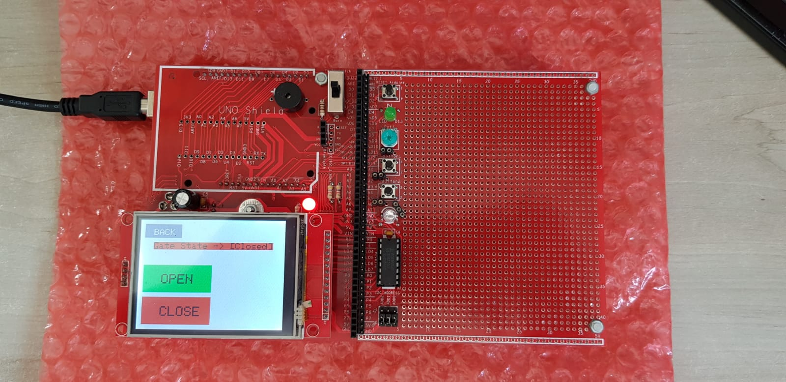

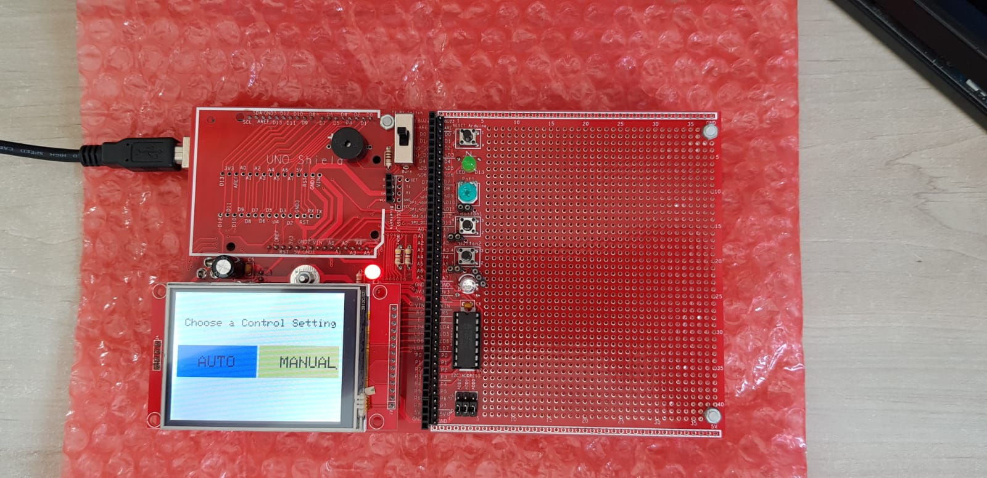

התוכנית

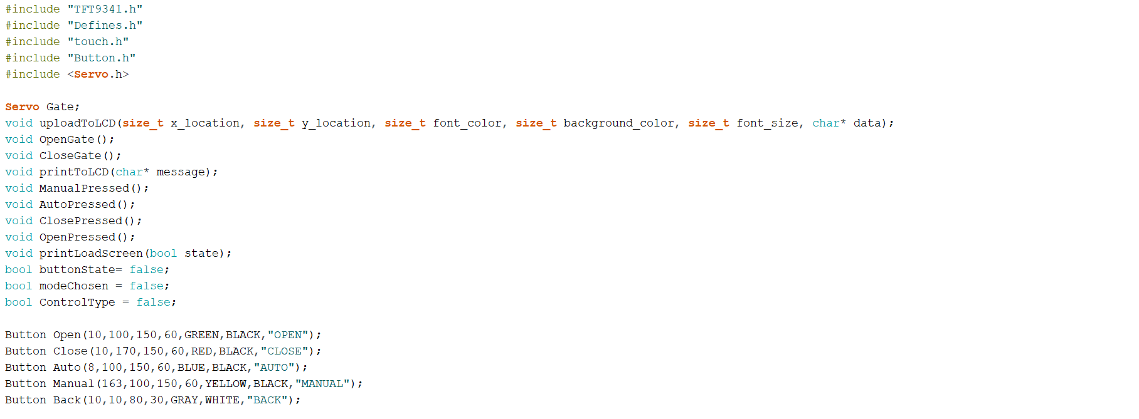

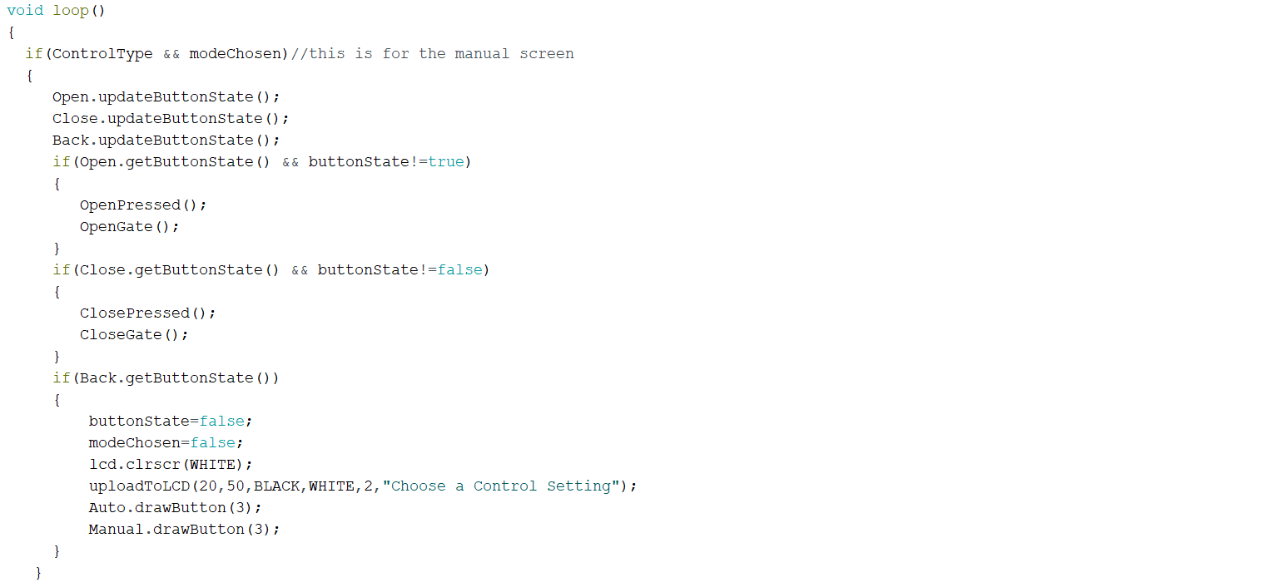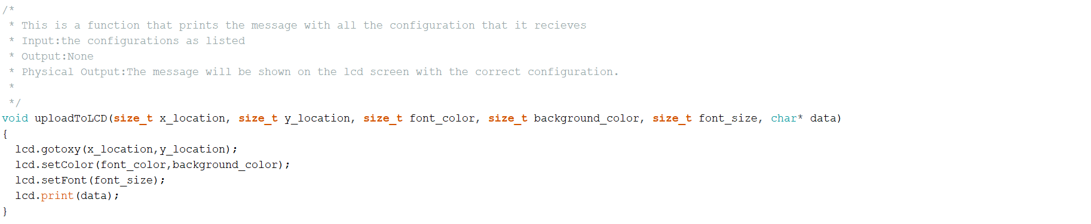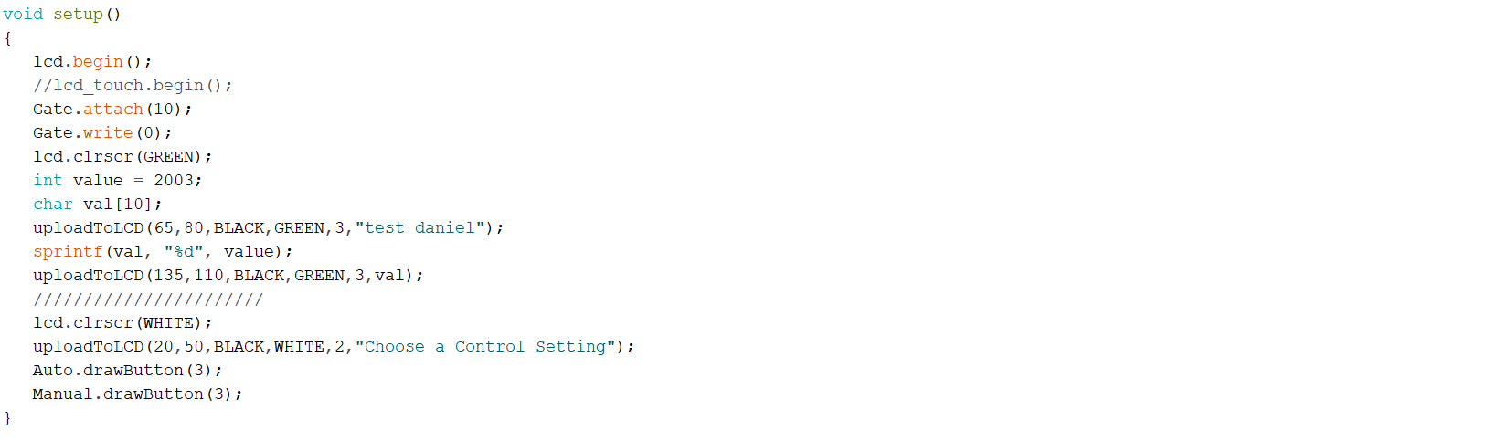

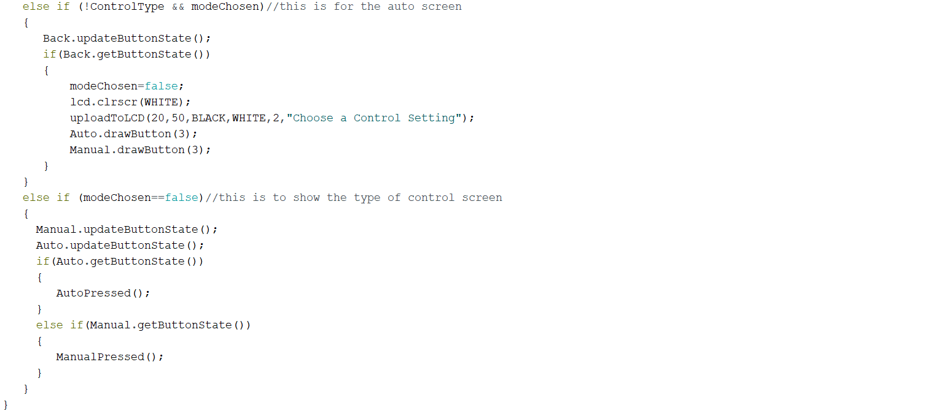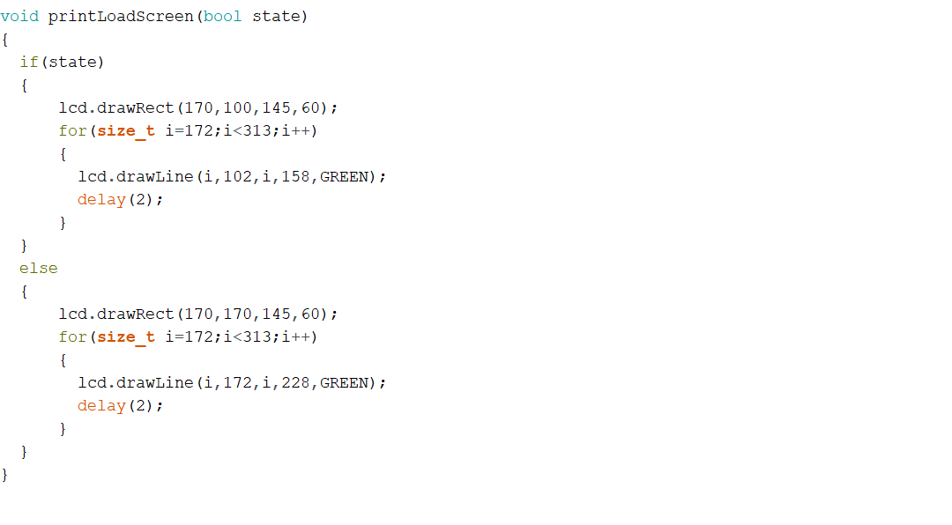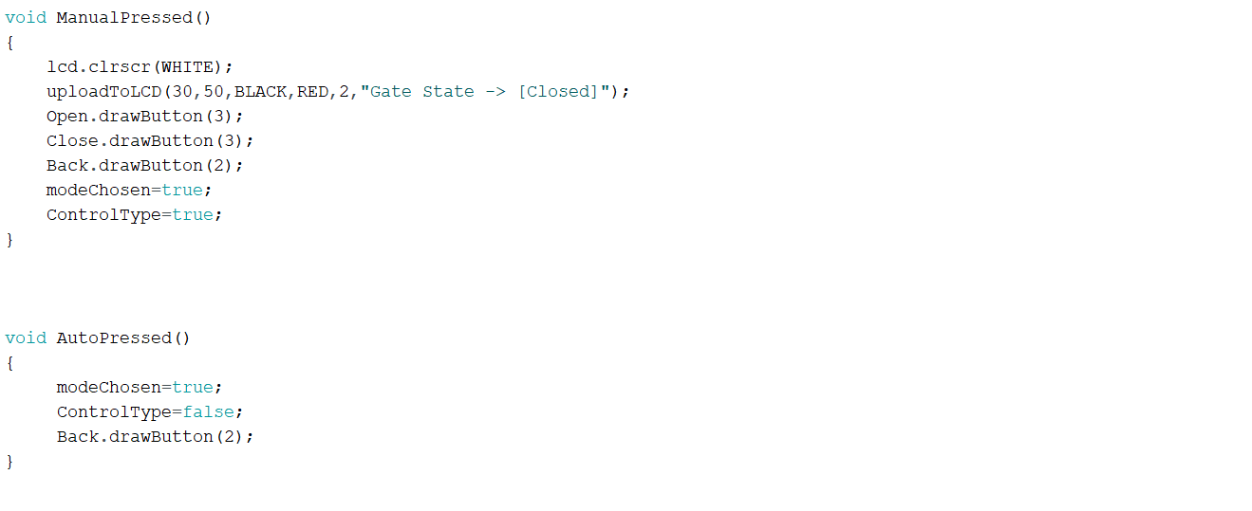

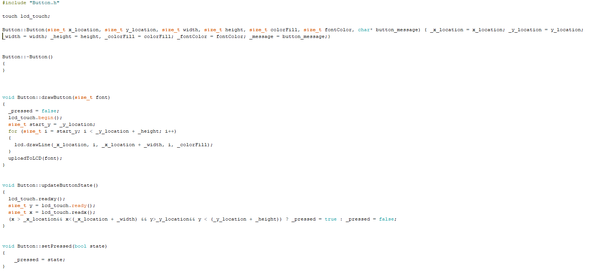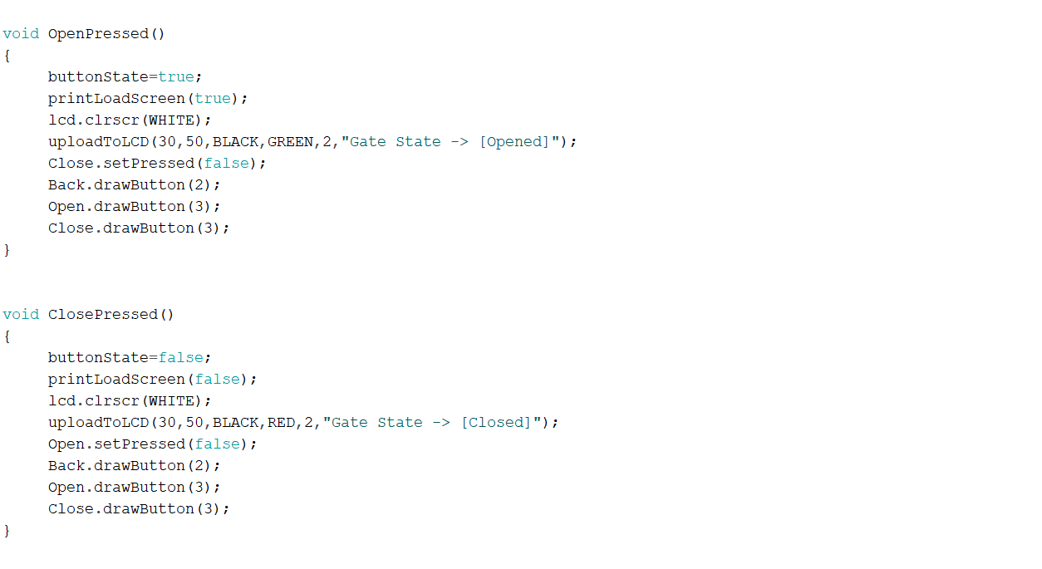

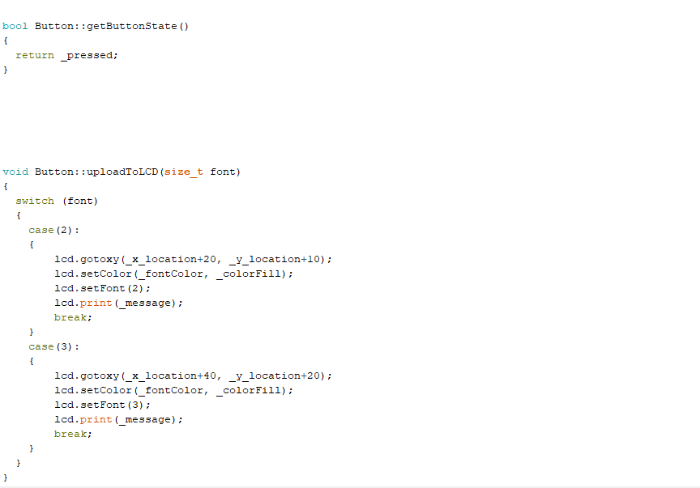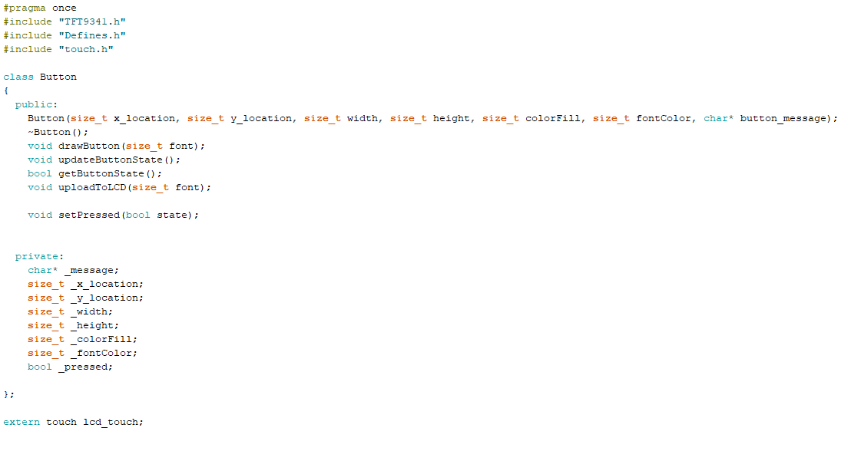

פירוט על התוכנית

ראשית , בניתי מחלקה הנקראת Button שתשמש אותי ליצירת כפתורים והשליטה על הלחיצה עליהם.

Button(size_t x_location, size_t y_location, size_t width, size_t height, size_t colorFill, size_t fontColor, char* button_message);

זהו בנאי המחלקה ותפקידו ליצור עצם מסוג המחלקה ולאתחל אותו עם הערכים הראשוניים שהוא מקבל.

*הערה: המחלקה הספציפית הזאת דורשת constructors and destructor וזה מכיוון שיש צורך לקבל את ערכי הכפתור כשאנו קובעים אותם ביצרת העצם.

Void drawButton(size_t font) הפונקציה הנ"ל אחראית על להציג את הכפתור על המסך. הפונקציה משרטטת את הריבוע של הכפתור ומגדירה את תחומי המגע בשבילו כדי לבדוק לחיצה. הפונקציה מקבלת ערך font כדי להעביר אותה לפונקציה uploadToLCD המצפה לערך זה.

Void updateButtonState() הפונקציה מעדכנת את השדה הפרטי של עצם המחלקה במקרה שהכפתור נלחץ. (מעדכנת את שדה _pressed )

Bool getButtonState() הפונקציה מחזירה את ערך השדה _pressed של העצם.

Void uploadToLCD(size_t font) פונקציית הדפסה רגילה הנמצאת בתוך הפונקציה drawButton והיא בעצם מדפיסה את הכתב על הכפתור. מקבלת גודל של כתב כדי שההדפסה של הכתב לא תצא מגדרות הכפתור.

Void setPressed(bool state הפונקציה קובעת את ערך ה _pressed לפי הערך שהיא מקבלת.

Void lcd_touch.begin() מאתחלת את מסך המגע וקובעת את אופן עבודתו.

Void lcd_touch.readxy() קוראת את ערכי ה x וה y שנלחצו על המסך ומכניסה אותם לשדות המתאימים במחלקה.

Uint_16_t lcd_touch.readx() מחזירה את ערך ה x שנקרא על מסך המגע.

Uint_16_t lcd_touch.ready() מחזירה את ערך ה y שנקרא על מסך המגע.

Void printLoadScreen(bool state) הפונקציה מראה אנימציה של טעינה עם גבי המסך לפי האופציה שנבחרה ( פתיחה אם הפונקציה מקבלת ערך true וסגירה אם לא.)

פונקציות הכפתור:

משמשות לצורך ייפוי וסידור הקוד, נקראות בהתאם לצורך ומבצעות את הלחיצה של הכפתור.

ניסוי3 מנוע הסרבו

מטרת הניסוי

הכרת הServo בסביבת עבודה של לוח Arduino.

השערות הניסוי

בשניהם ההשערה היא שבתוכנית לא יהיו תקלות ושהServo יזוז לפי התוכנית הצרובה ללוח.

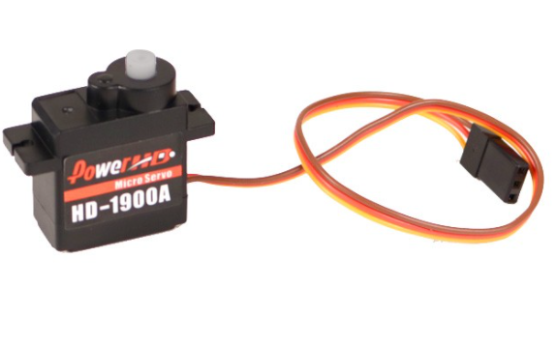רשימת ציוד

* לוח בקרה ARDUINO.
* פורט כניסה מולחם.
* 3 כבלי חיבור.

מהלך הניסוי

אחרי החיבור, הServo אשר מחובר לפורט שהוגדר יזוז מ-0 מעלות ועד 90 מעלות הלוך וחזור, כאשר אנו משתמשים בספרייה הנתונה בשפת ARDUINO ובפקודות אשר הוגדרו בה. המנוע חובר ל3 הדקים – אדמה , מתח 5V ו SIGNAL שהוא ההדק השלישי שבו אנו שולטים במנוע.

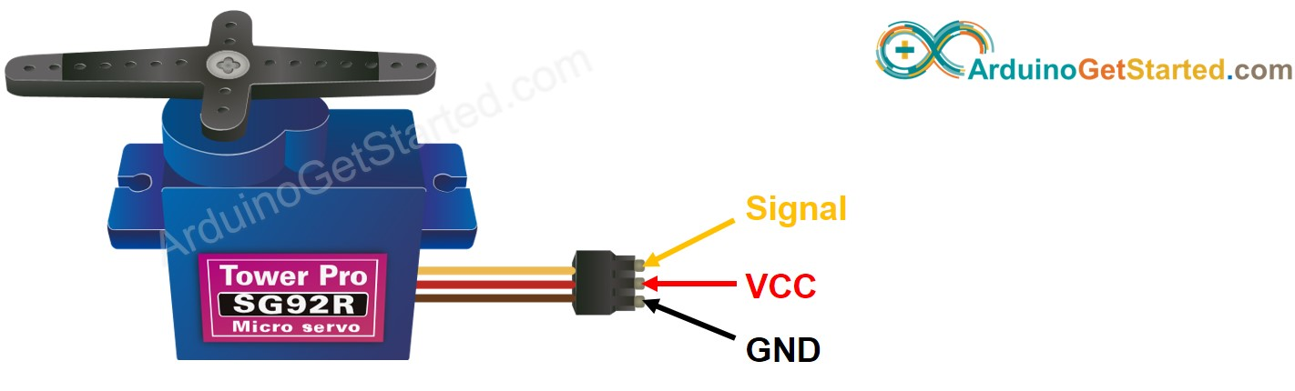

תוכנית להפעלת מנוע הסרבו

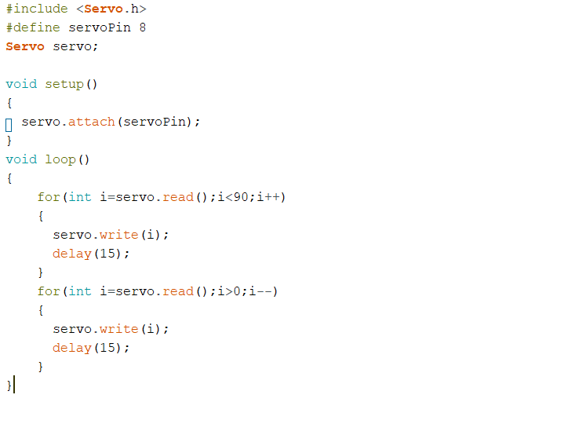

הסברים לפונקציות

* **servo.attach(8);**

**הסבר:** מצהיר לארדואינו שהServo מחובר לפורט D8.

* **servo.write(i);**

**הסבר:** מזיז את הסרבו בזווית (במעלות) של הפרמטר שנכנס.

* **Delay(10);**

**הסבר:** משהה את המשך התכנית כמספר המילישניות של הפרמטר שנכנס.

* **servo.read();**

**הסבר** : הפונקציה read() מחזירה את מקומה הנוכחי של מנוע הסרבו.

תמונת המערכת

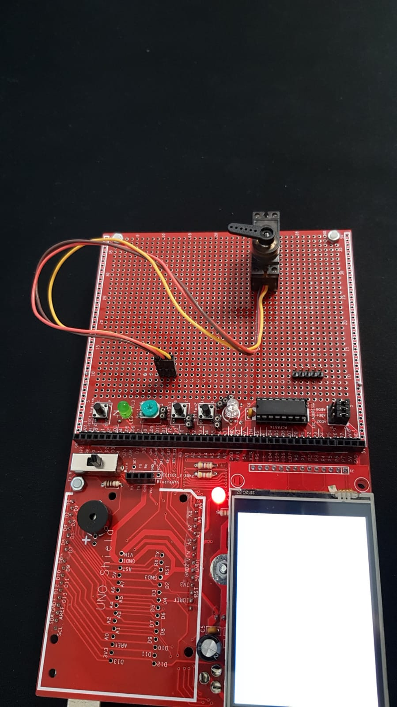

ניסוי4 חיישן מרחק

מטרת הניסוי

הכרת הHC -SR04 בסביבת עבודה של לוח Arduino.

השערות הניסוי

חיישן המרחק יראה את המרחק בינו לבין גוף מסוים בצורה מדויקת ועקבית.

רשימת ציוד

* לוח בקרה ARDUINO.
* פורט כניסה מולחם.
* HC-SR04 חיישן מרחק

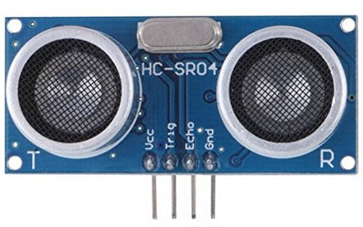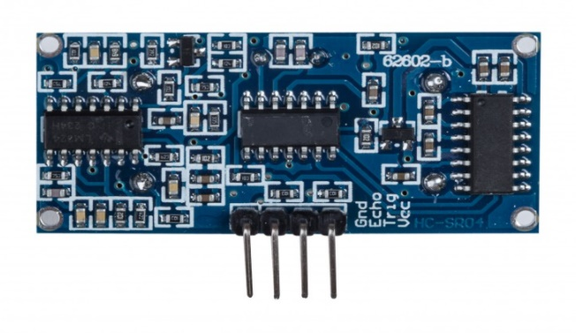

מהלך הניסוי

אחרי החיבור, ה Ultrasonic HC – SR04 אשר מחובר לפורטים שהוגדרו נשלח להדק ה TRIG דופק של 10 מיקרו שניות כדי לדרבן אותו לפעול. לאחר החזרת גל הקול שTRANSMITTER יוצר הוא יוחזר בהדק ה ECHO בעזרת הRECEIVER כאות דיגיטלי. נפענח את האות ונקבל את משך הזמן שהגל נע. לאחר מכן נבצע את החישובים הדרושים ונקבל את המרחק.

תוכנית להפעלת חיישן המרחק

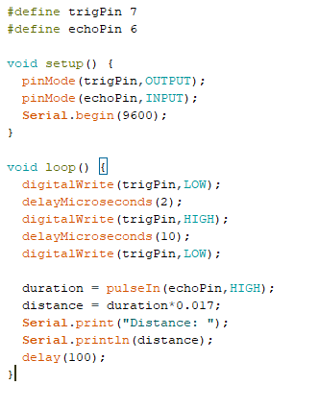

הסברים לפונקציות

* **digitalWrite(trigPin,LOW);**

**הסבר:** שולח אות חשמלי לפורט שנבחר

* **delayMicroseconds(100)**

**הסבר:** משהה את הקוד ל 100 מיקרו שניות

* **Delay(100);**

**הסבר:** משהה את המשך התכנית כמספר המילישניות של הפרמטר שנכנס.

* **pulseIn(echoPin,HIGH);**

**הסבר** : הפונקציה מפעילה את הRECEIVER וממירה את האות האנלוגי של הזמן שהגל עבר לאות דיגיטלי.

ניסוי5 קורא כרטיסים מגנטיים

מטרת הניסוי

הכרת קורא הכרטיסים המגנטי KDR-1932 בסביבת עבודה של לוח Arduino.

השערות הניסוי

קורא הכרטיסים יחזיר מחרוזת בינארית המייצגת את הערך המוטמן בכרטיס ואת המחרוזת נייצג בעזרת הדפסתה.

רשימת ציוד

* לוח בקרה ARDUINO.
* פורט כניסה מולחם.
* קורא כרטיסים מגנטי KDR-1932
* כרטיס מגנטי כלשהו לצורך מימוש הניסוי.

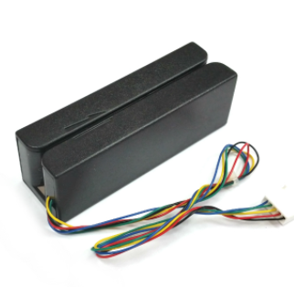

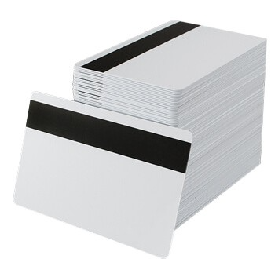

מהלך הניסוי

לאחר חיבור כל הרכיבים לפי הקוד שיצוין בהמשך, נריץ את הקוד ונעביר את הכרטיס בקורא הכרטיסים המגנטי KDR-1932 ונבחין במסך הסריאלי שבו יודפסו ערכי הכרטיס. לאחר הדפסתם נעביר כמה פעמים נוספות את הכרטיס ונוודא כי בכל פעם קריאת המידע הבינארי זהה לקודם. לאחר מכן, ניקח כרטיס מגנטי השונה מהכרטיס המגנטי הקודם ונעביר גם אותו. נבחין כי אכן ישנו הבדל בין המידע הבינארי בכל אחד מין הכרטיסים ואז נעביר אותם אחד אחרי השני כדי לוודאות את קריאתם התקנית.

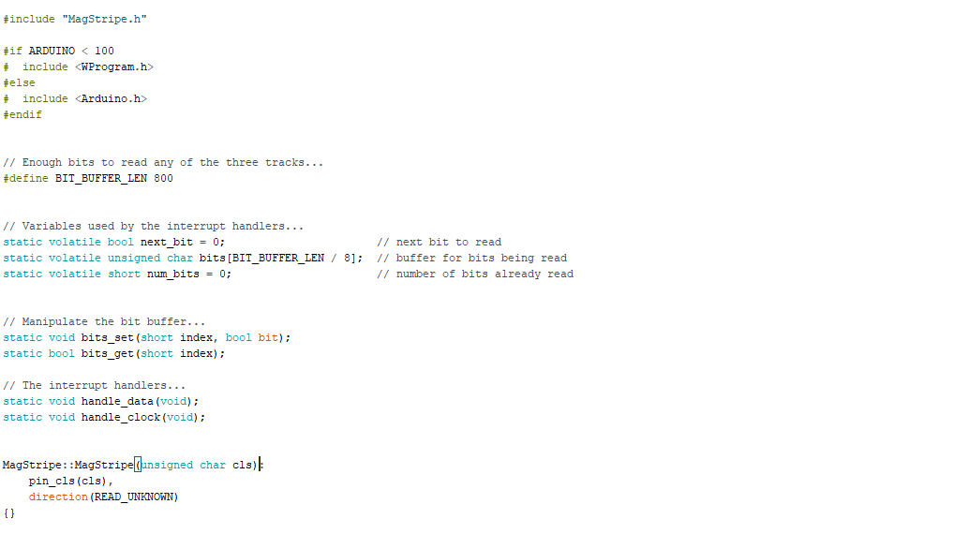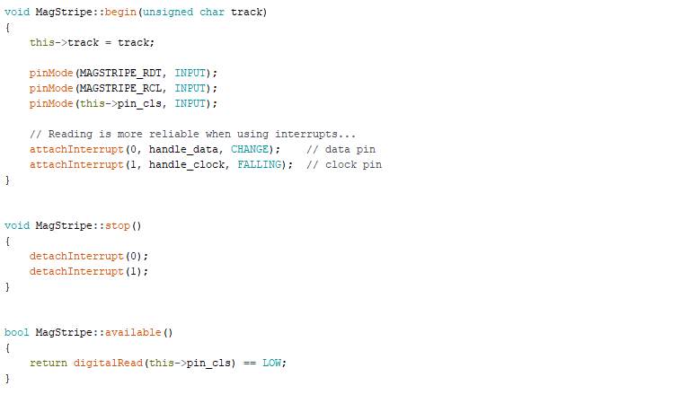התוכנית להפעלת קורא הכרטיסים

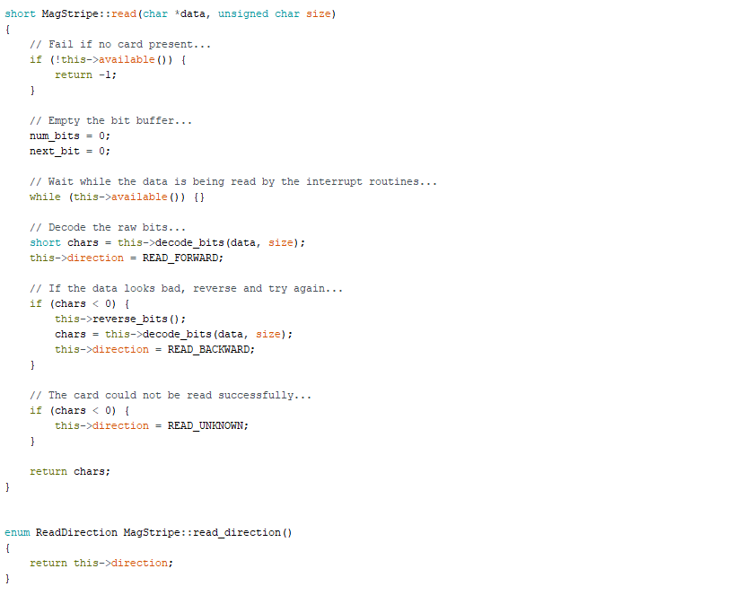

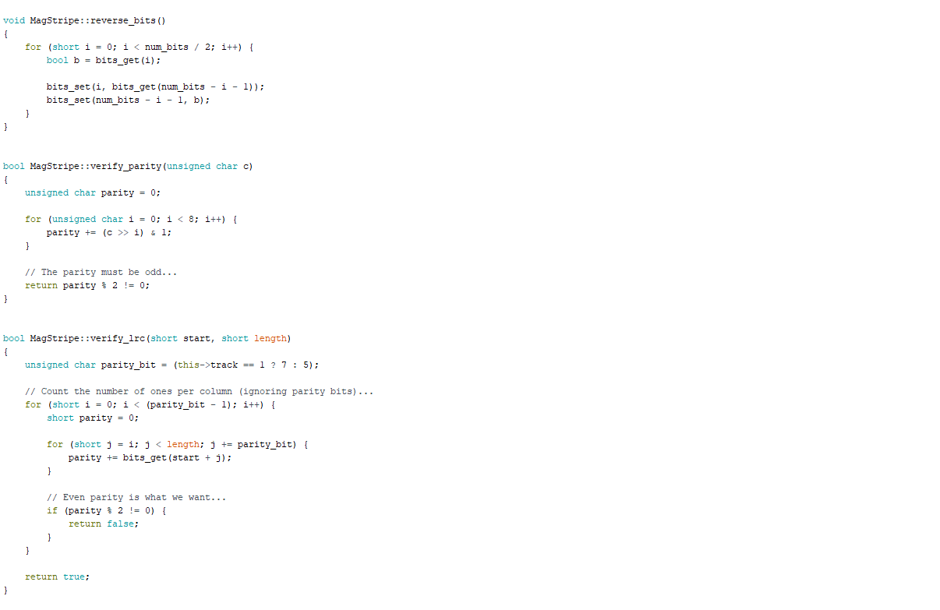

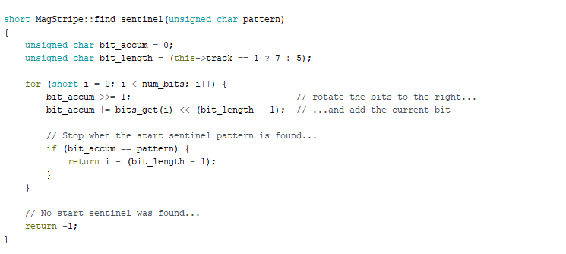

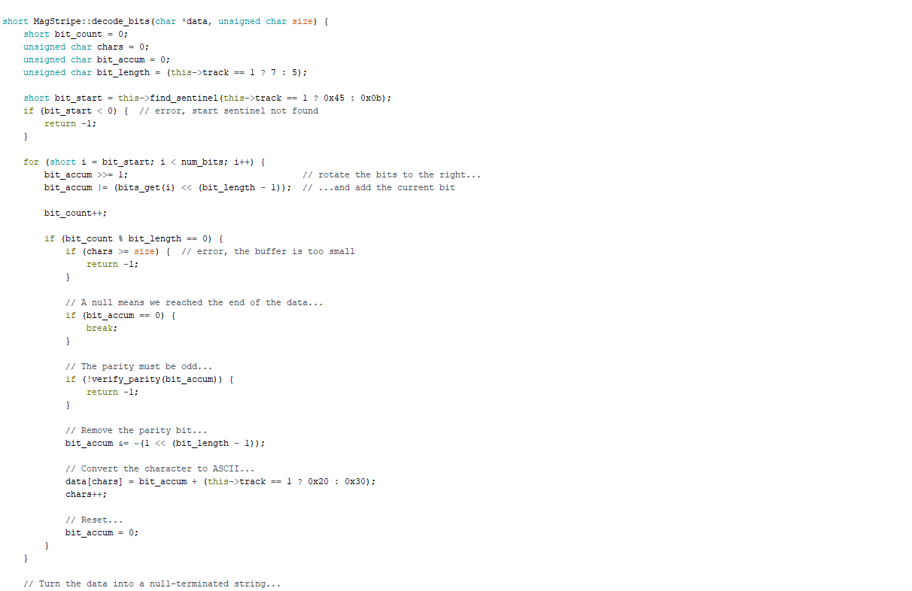

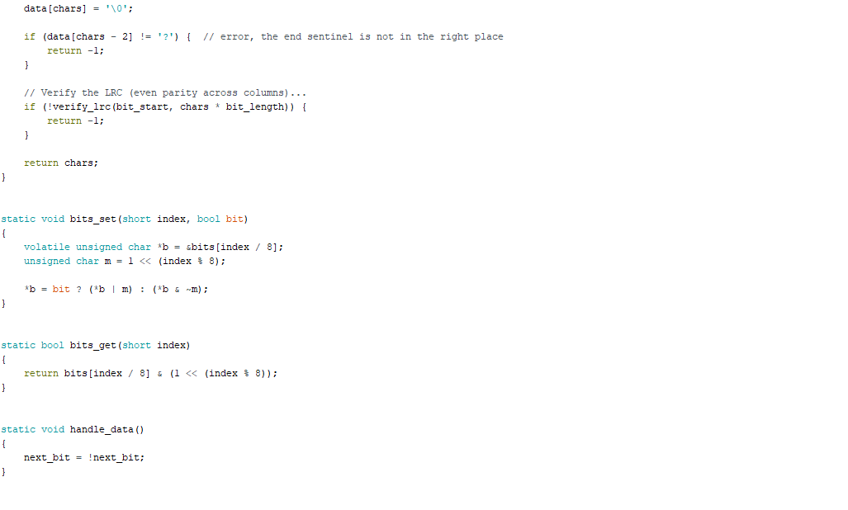

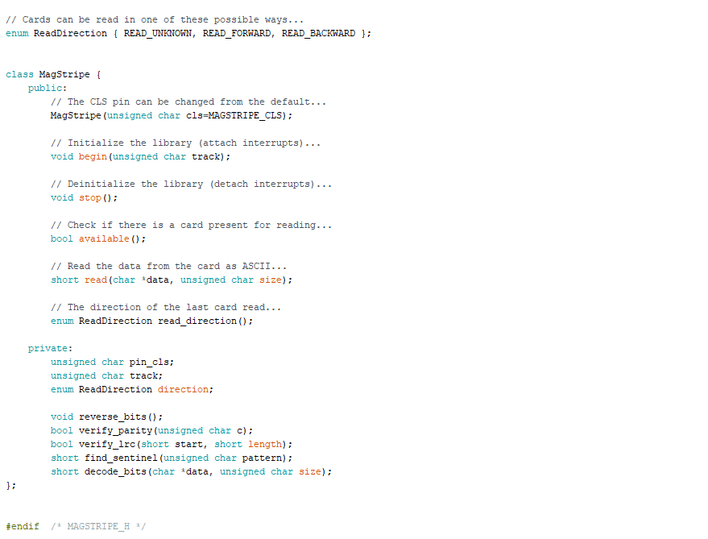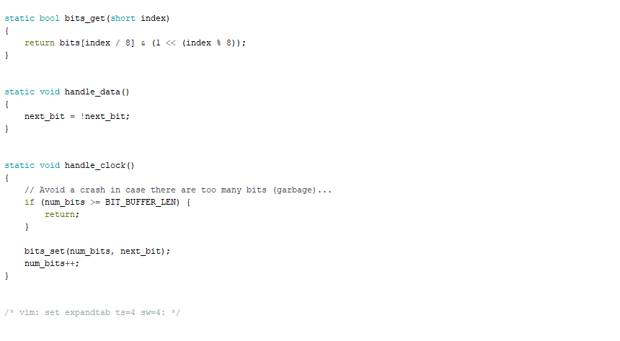

הסבר התוכנית והפונקציות

המחלקה של magstrip אחראית על כל פונקציות התפעול של קורא הכרטיסים המגנטי ועליהם אסביר:

* פונקציית begin – הפונקציה אחראית על הגדרת הפינים ואתחול הספרייה.
* פונקציית stop - אחראית על ניתוק הפסיקות והפינים.
* פונקציית available – בודקת אם קורא הכרטיסים זמין על ידי קריאה מפין הcls אשר יהיה בעל ערך לוגי "0" במקרה ואכן יש חיבור.
* פונקציית read – הפונקציה אחראית על קריאת הכרטיס על ידי שילוב הפונקציות השונות ושימוש בספריה.
* פונקציית ReadDirection – מחזירה את כיוון הקריאה של הכרטיס האחרון שהועבר.
* פונקציית reverse_bits - הופך את סדר הסיביות שהתקבל ומחזירה את התוצר החדש.
* פונקציית verify_parity – בודקת אם התו שניתן הוא זוגי או אי זוגי . כאשר באם התו אי זוגי (כנדרש) יוחזר ערך אמת ושקר בהתאמה .
* פונקציית verify_lrc – הפונקציה מבצעת בדיקה אנכית של זוגיות הסיביות על ידי שימוש בשיטת lrc ( longitudinal redundancy check) .
* פונקציית find_sentinel - הפונקציה מחזירה את המיקום של תו ההתחלה ( בכרטיסים מגנטיים יש הצפנה של כמה תווים אשר מהווים את ההתחלה של המידע, וכדי לקבל את המידע יש למצוא את התווים הללו.)
* פונקציית decode_bits – הפונקציה מבצעת פעולות על מחרוזת הביטים ומעבירה אותם לפורמט של string עם סיבית '\0' בסופה. הפונקציה מקבלת את מחרוזת הביטים ואת אורכה, היא מוצאת את תו ההתחלה ועל ידי זאת מוצאת את ההתחלה של המידע ומקבלת אותו. לאחר קבלת המידע היא ממירה את הביטים לערכי asscii ומוסיפה אותם למחרוזת שנמצאת מחוץ לפונקציה (מחרוזת גלובלית). הפונקציה מחזירה את כמות התווים שיש במידע ובמקרה של כישלון מחזירה -1 .
* פונקציית bits_set - הפונקציה קובעת את ערכיהם של הביטים באינדקס שיינתן.
* פונקציית bits_get - הפונקציה מחזירה את ערכיהם של הביטים באינדקס שיינתן.

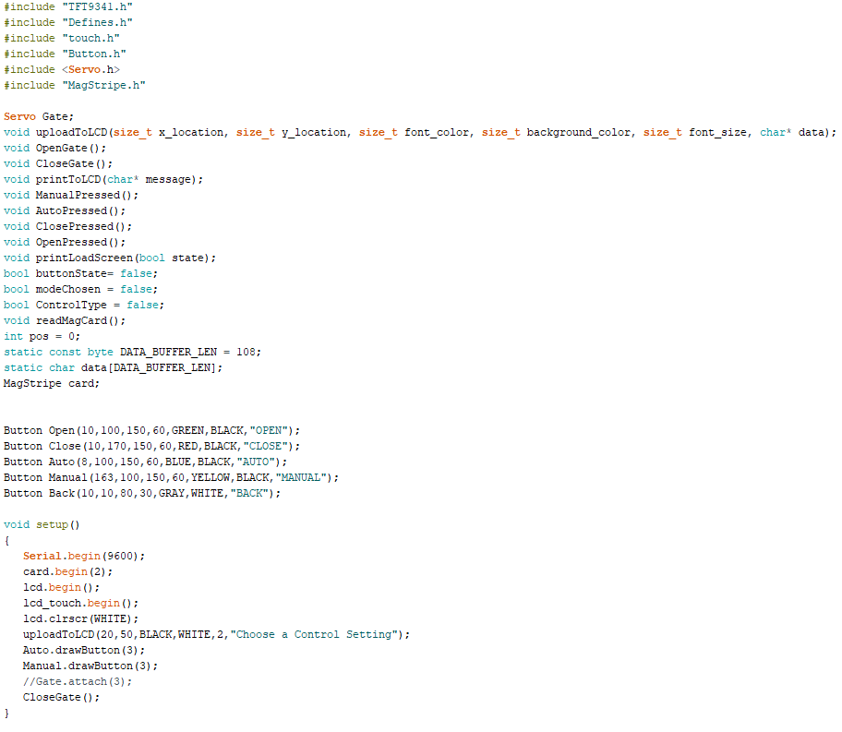שילוב הרכיבים והקוד הסופי

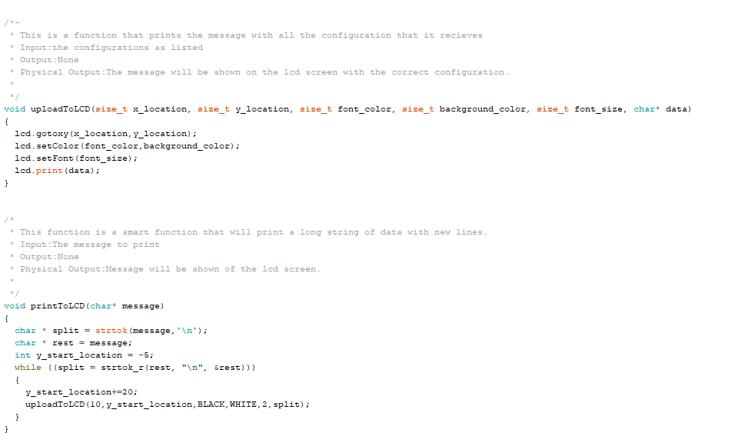

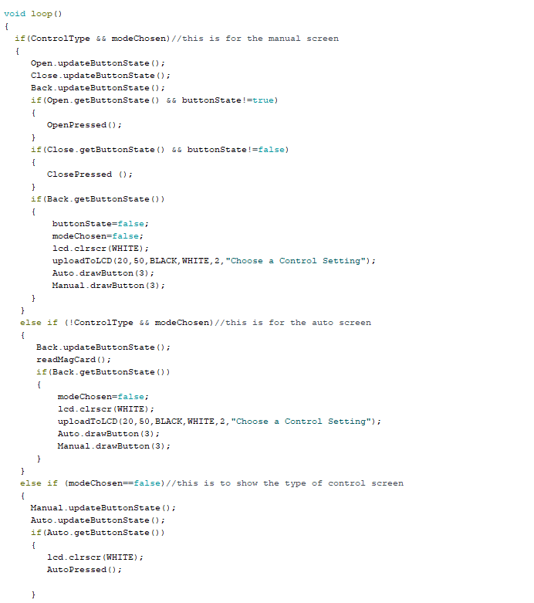

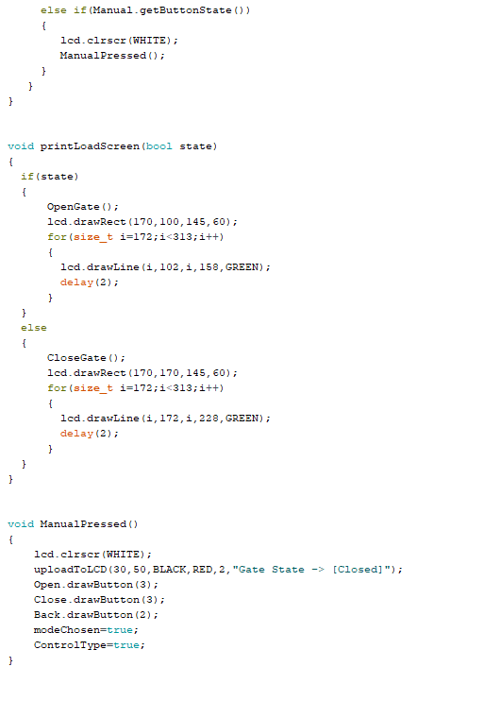

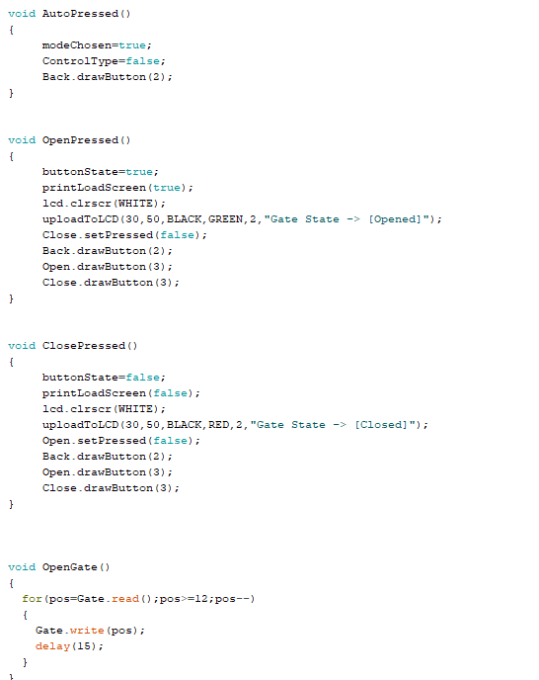

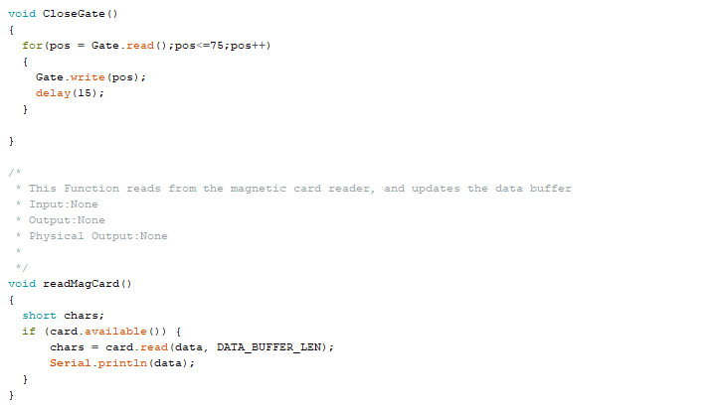

רפלקציה אישית על הפרויקט

את דברי אתחיל בכך, שהפרויקט של כיתה י"ב היה אחד מהעיסוקים הכי מעניינים שלי לאורך השנה. הפרויקט היה מעשיר ומלמד מאוד. מהפרויקט למדתי לעומק על הרכיבים שבהם עסקתי והרבה מעבר מכיוון שהתעניתי גם ברכיבים אחרים שיוכלו להקביל לרכיבים שיש לי בפרויקט והבנתי עד כמה הידע בחומרה ומחשבים חשוב בעידן הטכנולוגיה שאנו חיים בו כעת. הפרויקט היה כיף והעבודה עליו העבירה לי את הזמן מבלי שהבחנתי בזאת. הפרויקט לימד אותי כי אפשר ללמוד על דברים גם לבד מבלי עזרת המדריך וזאת בגלל התקופה שבה הפרויקט נעשה – תקופת המגפה העולמית "קורונה" שהכריחה אותנו לעבוד מביתנו. וללמוד הרבה בעצמנו. לאורך הפרויקט לא היו הרבה קשיים רציניים מכיוון שהביאו לנו הרבה ידע קודם בכיתות י' – י''א והמידע הזה עזר מאוד להתמודד עם שלל הבעיות הקטנות. הקושי הרציני היחידי היה בעת חיבור ואינטגרציית כל הרכיבים למערכת אחת גדולה ומסיבית. בעת האינטגרציה היו קשיי חיבור פיזיים של הרכיבים מכיוון שלאחר שחקרתי על החיבור- עקב כמה כישלונות בחיבור, הבנתי שחלק מהפינים (חיבורים) אינם זמינים עקב השימוש במסך התצוגה ולכן מצאתי פתרון שכלל את שינוי סדר החיבורים והבעיה נפתרה. מעבר לכך , כל הרכיבים עבדו ותפקדו נכון ללא בעיות. אני שמח ומרוצה מהתוצר הסופי ואני חושב שהוא ברמה גבוה, הפרויקט מלמד לא רק על הרכיבים ועולם המחשבים אלא גם על עבודה אישית , יצירת פרויקט מאפס, עבודה ממושכת ומלמדת, עזרה הדדית וכו'.  
לסיכום, לדעתי הפרויקט הוא מעשיר ומלמד והבחירה של בית הספר לכלול אותו ולספק אותו לתלמידים היא בחירה נכונה ונבונה.

תודות

בנימה זאת, ארצה להודות לכל מי שעזר והכין אותי לקראת הפרויקט.

ראשית , אני מודה למאיר דביר המנחה שלי בפרויקט. לאורך כל הפרויקט הוא סיפק תמיכה ועזר בכל מה שקשור לחומרה ותמיד היה זמין שלאלות מנחות.

שנית , ארצה להודות לטל מקדש, יוסי חזן ומאיר דביר על לימוד החומר הנדרש לצורך מימוש הפרויקט. הידע שהם העניקו לי היה כל כך עצום , שבזכותו לא היה קשיים רציניים בפרויקט.

ולבסוף , אני מודה לאפרת דיל הרכזת, שאפשרה לנו לקחת חלק בפרויקט ונתנה לנו הזדמנות כה נהדרת להתפתח ולהעשיר את הידע שלנו.

ביבליוגרפיה

* אתר האינטרנט של שיא מערכות - <https://see-sys.co.il/>
* ויקיפדיה
  + ארדוינו <https://he.wikipedia.org/wiki/%D7%90%D7%A8%D7%93%D7%95%D7%90%D7%99%D7%A0%D7%95>
  + כרטיס מגנטי

<https://en.wikipedia.org/wiki/Magnetic_stripe_card>

* Github לקורא הכרטיסים המגנטי

<https://github.com/carlosefr/magstripelib>

* חיישן מרחק

<https://create.arduino.cc/projecthub/Isaac100/getting-started-with-the-hc-sr04-ultrasonic-sensor-036380>

<https://cdn.sparkfun.com/datasheets/Sensors/Proximity/HCSR04.pdf>

* מנוע סרבו

<http://www.lirtex.com/he/%D7%A8%D7%95%D7%91%D7%95%D7%98%D7%99%D7%A7%D7%94/%D7%9E%D7%A0%D7%95%D7%A2-%D7%A1%D7%A8%D7%95%D7%95-servo-%D7%9E%D7%99%D7%93%D7%A2-%D7%A9%D7%99%D7%9E%D7%95%D7%A9%D7%99%D7%9D-%D7%99%D7%AA%D7%A8%D7%95%D7%A0%D7%95%D7%AA-%D7%95%D7%97%D7%A1%D7%A8/>

<https://lastminuteengineers.com/servo-motor-arduino-tutorial/>

* תוכנת הסרטוט החשמלי - <https://fritzing.org/>
* לסימולציות ובדיקות המערכת - <https://www.tinkercad.com/>
* מסך המגע <https://create.arduino.cc/projecthub/javagoza/2-4-tft-lcd-touch-display-road-test-89f51b>
* האתר של ארדוינו - <https://www.arduino.cc/>
* תיעוד שפת סי

<https://en.cppreference.com/w/>

<https://www.programiz.com/>